Федеральное государственное бюджетное образовательное учреждение
высшего образования
РОССИЙСКАЯ АКАДЕМИЯ НАРОДНОГО ХОЗЯЙСТВА
И ГОСУДАРСТВЕННОЙ СЛУЖБЫ
при ПРЕЗИДЕНТЕ РОССИЙСКОЙ ФЕДЕРАЦИИ

Институт государственной службы и управления

Направление подготовки 38.04.04 «Государственное и муниципальное управление»
Образовательная программа «Цифровое государство (стратегическое развитие информационного общества)»

МАГИСТЕРСКАЯ ДИССЕРТАЦИЯ

«Стратегическое развитие «умных городов» в Российской Федерации»

Автор:
обучающийся группы ЗМ20-19
заочной формы обучения
Дук Евгений Иванович
Подпись____________________
Руководитель:
Доцент кафедры информатики и прикладной математики Отделения управления проектами и программами Факультета государственного управления экономикой
ИГСУ РАНХиГС, канд.экон.наук
(должность, ученая степень, ученое звание)
Панкратов Игорь Юрьевич
Подпись____________________

Москва 2023 г.

Содержание
Введение 4
Глава 1. «Умные города» как объект управления 7
1.1 Сущность и содержание концепта «умный город» 7
1.2 Основные направления и подходы к развитию "умного города" 15
Глава 2. Особенности функционирования "умного города" в Российской Федерации 19
2.1 Территориальные аспекты реализации концепции «Умный город» (на примере городов Российской Федерации) 19
2.2 Характеристика мероприятий «Умного города», реализуемого на территории города Москвы 24
2.3 Эффективность и проблемы внедрения мероприятий «Умного города» в Российской Федерации 42
Глава 3. Тенденции и перспективы развития концепции «Умный город» 52
3.1 Зарубежный опыт реализации концепции «Умный город» 52
3.2 Основные направления по совершенствованию «Умного города» в Российской Федерации 62
Список литературы 66

Введение

Актуальность темы исследования «Особенности реализации концепции «умного города» в управлении г. Москва».
Актуальность темы исследования определена следующим. Информационные технологии стали неотъемлемой частью жизни каждого человека. Помимо решения повседневных задач рядового гражданина, информационные технологии оказывают также большое влияние на управление в самом широком смысле.
Благодаря появлению и использованию высокоскоростного интернета, новых стандартов связи, широкого круга информационных систем, больших данных и др., существенно изменились не только многие управленческие процессы, но и подходы к управлению.
Целый ряд технологических новшеств не только оказывает существенное влияние на устранение государственной бюрократической волокиты, но и способствует социально-экономическому развитию страны. Таким образом, решение текущих задач цифровой трансформации в соответствии с запросами современного общества требует не только решения целого ряда прикладных задач, но и глубокого профессионального понимания теоретических аспектов движения к цифровому обществу.
Современные тренды постоянного роста городского населения, увеличения экономической, социальной, политической роли городов создают новые вызовы для городского управления: устойчивое развитие, охрана окружающей среды, рост преступности, городская логистика и др. Поиск путей решения проблемы возрастающей сложности процессов управления городским хозяйством привел к использованию современных информационных технологий во благо городов. Таким образом, в последние два десятилетия происходит бурное развитие концепции «умного города». Ведущие научно-исследовательские центры мира и компании высоких технологий выступают пионерами в появлении умных городов. Благодаря их разработкам все больше технологических новшеств воплощаются в городскую жизнь.
Безусловно, появление концепции «умного города» стало возможным благодаря развитию и совершенствованию ИКТ, однако, важным аспектом в реализации данной концепции является готовность самих людей изменить свой привычный образ мышления (mindset) и переосмыслить свою роль в происходящих процессах цифровой трансформации города. Для того, чтобы заниматься успешной реализацией концепции «умного города», необходимо выстраивать эффективное взаимодействие государству, научному сообществу и бизнесу. Этот симбиоз умного города может включать взаимодействие заинтересованных сторон на всех уровнях (IT-компании, органы власти разных уровней, экспертное и научное сообщество), что необходимо для формирования теоретической, методической, государственно-правовой, инженерно-технической поддержки для развития умного города. Государство как основополагающий политический институт, обладающий властными полномочиями и огромными ресурсами, оказывает значительное влияние на жизнь граждан посредством принятия управленческих решений. В силу необходимости устойчивого развития, органы государственной власти и должностные лица разрабатывают и принимают управленческие решения, направленные на улучшение благосостояния граждан, сохранение государственной безопасности и суверенитета, поддержание политической стабильности и т. д.
Мировая практика показывает значительное количество действующих государственных проектов, направленных на создание умных городов, и Россия здесь не является исключением.
В мае 2018 года Президент Российской Федерации В. В. Путин своим Указом № 204 «О национальных целях и стратегических задачах развития Российской Федерации на период до 2024 года» поручил Правительству Российской Федерации разработать и представить в срок до 1 октября 2018 года национальные проекты (программы) по ряду направлений, в т.ч. национальные проекты «Цифровая экономика» и «Жильё и городская среда».
Реализация данных проектов началась в конце 2018 года и рассчитана на шестилетний срок (до конца 2024 года). В рамках двух вышеупомянутых национальных проектов, с конца 2018 года реализуется ведомственный проект Министерства строительства и жилищно-коммунального хозяйства Российской Федерации по цифровизации городского хозяйства «Умный город».
На сегодняшний день в проекте принимает участие 213 городов, численность жителей которых превышает 100 тыс. человек. Целью Ведомственного проекта является преобразование сферы городского хозяйства посредством внедрения цифровых технологий и инженерных решений. Концепция «умного города» является формой организации локальной социально-экономической системы, отвечающей требованиям настоящего времени (как с точки зрения развития современных информационных технологий, так и с точки зрения современного государственного управления). Однако, особенно важно принять во внимание и в последующем учитывать в рамках стратегического управления сложность и иногда противоречивость концепции умных городов, связанных с рядом экономических, социальных, правовых, этических и технологических аспектов. Высокие темпы процессов урбанизации и цифровой трансформации государства формируют новые вызовы для государственного управления. Ответом на такие вызовы времени должны выступать, в частности, профессиональные кадры, обладающие необходимыми компетенциями – специалисты в области информационных технологий и государственного управления, вовлеченные в создание и развитие умных городов.

Глава 1. «Умные города» как объект управления
  - Сущность и содержание концепта «умный город»

Активное развитие новых территорий, образование поселений и городов неизбежно привело к росту информационно-коммуникационных технологий в сфере градостроительства, городской среды и городского хозяйства, в начале 70-х годов произошел бурный рост появления новых технологий автоматизации зданий и сооружений, в процессе внедрения данных технологий отрасль развития городов столкнулась с рядом проблем, таких как отсутствие нормативной базы для внедрения, необходимость внесение изменений в технологические ГОСТы, СНИПы. Также были проблемы с единым технологическим подходом, что привело к развитию единых подходов к реализации технологий, формирующих умные города.
Проблемы не охватили лишь отрасль строительства и городского хозяйства, технологии внедряются стремительными темпами и в другие сферы жизнедеятельности городов, так например стандарт «Умного города» Минстроя России, утвержденный 11 мая 2022 года приказом № 357/пр Минстроя России, на сегодняшний день охватывает такие сферы как «Энергетика», «Безопасность», «Геоинформационные технологии», «Здравоохранение», «Культура», «Молодежная политика», «Наука и высшая школа», «Образование», «Социальная сфера», «Спорт», «Транспорт», «Экология», что говорит о оправданной востребованности роста «Умных городов» в Российской Федерации.
В целом регуляторным и основополагающим федеральным органом исполнительной власти в Российской Федерации в развитии «Умных городов» является Минстрой России, реализующий ведомственный проект по цифровизации городского хозяйства с 2018 года. Основным стоп-фактором для наращивания темпов стратегического развития умных городов является отсутствие целевого финансирования мероприятий по внедрению технологий умного города, низкая цифровая грамотность ответственных лиц в отдельных муниципальных органах и устаревшая инфраструктура в городах и сельских поселениях, но тем не менее имеются механизмы финансирования мероприятий из других федеральный проектов. К примеру, согласно 235 приказу Минстроя России возможно направлять часть сэкономленных средств на развитие технологий умного города из федерального проекта «Формирование комфортной городской среды». К тому же Минстрой выпустил методические рекомендации по применению форматов государственно-частного партнерства в развитии умных городов, реализовал концессионные договоры. Такие механизмы популярно применимы в сфере энергоснабжения, когда концессионер инвестирует в модернизацию инфраструктуры и с учетом сэкономленного эффекта возвращает затраты и извлекает прибыль в период действия концессионного соглашения. Так, например, компания ПАО «Ростелеком» модернизировали в Челябинской области систему освещения с использованием механизма энергосервисного контракта. Данный принцип позволил внедрить систему без затрат бюджетных средств региона. Благодаря модернизации системы освещения размер экономии электроэнергии составит не менее 7 млн кВт/ч. В будущем система позволит муниципалитету экономить до 84 процентов на оплате электроэнергии для освещения населенных пунктов.
Энергосберегающие фонари солнечного спектра объединены на базе умной аналитической системы управления. Настройки оборудования позволяют обеспечить равномерный свет и максимальную видимость даже в сумерки. Система позволяет фиксировать сбои в работе конкретных светильников, реагирует на внештатные ситуации, данные хранит в архиве в течение трех лет.
Одним из преимуществ решения является наличие функции телеметрии, которая обеспечивает возможность беспроводного удаленного измерения показателей и их передачу с помощью канала цифровой мобильной сотовой связи стандарта GSM, и поскольку предметом контракта является не закупка оборудования для освещения, а экономия и качество светового потока, оператор заинтересован в надежном оборудовании. Система находится на гарантии оператора на срок действия контракта. Для реализации этого проекта подобрано наиболее технологичное оборудование высокого класса.
В рамках контракта оператор заменил 1387 устаревших уличных фонарей. Теперь управлять освещением на улицах сельского поселения можно через специально созданный web-интерфейс. Также освещение теперь меняется в зависимости от астрономического времени суток и погодных условий, что существенно упрощает процесс управления наружным освещением, благоприятно влияет на эффективность управления городским хозяйством, обеспечивая бесперебойную работу освещения, что в следствии позитивно влияет на безопасность и снижение криминогенной обстановки.
Также финансовое стимулирование развития умных городов производится в виде проведения Всероссийского конкурса «Лучшая муниципальная практика» в номинации «Модернизация городского хозяйства посредством технологии умный город», утвержденным Постановлением Правительства Российской Федерации от 18.06.2016 №815 «О Всероссийском конкурсе «Лучшая муниципальная практика», где призовой фонд составляет 200 млн рублей. Конкурс проводится в два этапа: на региональном уровне определяют перспективные проекты для выдвижения на федеральный уровень, далее федеральная комиссия оценивает практики и определяет победителей, призовой фонд распределяется среди победителей в двух категориях (города и сельские поселения). Так, согласно данным Минстроя России, в 2020 году было подано 95 заявок из 39 субъектов Российской Федерации. 75 городов разыгрывали призовой фонд в размере 150 млн рублей, 20 сельских поселений в размере 50 млн рублей.
Федеральной комиссией были выделены такие практики как, например, в г. Железноводск Ставропольского края, где компания «Росатом», выступающая интегратором решения, внедрила систему «Умный Железноводск», которая включает в себя 35 модулей, затрагивающих такие сферы, как городское управление, бизнес, социальная сфера, городская инфраструктура, общественная безопасность, аналитика промышленности.
Запущены различные сервисы для туристов: туристический сайт, мобильное приложение «Туристический гид» и интерактивные информационные панели, помогающие получить информацию. Через мобильное приложение «Умный Железноводск» жители могут направлять электронные сообщения о городских проблемах в администрацию Железноводска и в кратчайшие сроки получать ответ. Также установлены счетчики посетителей на туристических объектах. Начата масштабная цифровизация городской инфраструктуры, которая призвана сократить потребление энергоресурсов и увеличить безопасность жителей и туристов:
- внедрена аналитическая система видеонаблюдения;
- проведена модернизация остановок общественного транспорта;
- проведена модернизация пешеходных переходов;
- внедрена система интеллектуального учета коммунальных ресурсов;
- установлены датчики наполнения мусорных баков;
- внедрена интеллектуальная транспортная система.
Развитие таких инструментов стимулирования положительно сказалось на развитии общего уровня цифровизации городов (индекс IQ городов), оцениваемого ежегодно Минстроем России, что говорит о уверенном росте развития умных городов в Российской Федерации.
Данный индекс был разработан Минстроем России совместно с МГУ им. Ломоносова. Прежде всего динамика изменения индекса IQ городов является инструментом анализа показателей эффективности цифровизации городского хозяйства, города сравнивают свои показатели с похожими населенными пунктами, проводят аналитику: почему при более или менее одинаковом старте проектов кому-то удается достичь больших результатов, а кому-то нет. Это дает возможность для проведения детального анализа темпов развития умного город и в следствии поиска проблемных точек и их решений.
IQ городов рассчитывается 203 городом, которые участвуют в проекте Минстроя России «Умный город». Каждый город оценивается по 47 показателям, которые разделены на 10 направлений, субиндексов – это городское управление, умное ЖКХ, инновации для городской среды, умный городской транспорт, интеллектуальные системы общественной и экологической безопасности, туризм и сервис, интеллектуальные системы социальных услуг, экономическое состояние и инвестклимат, инфраструктура сетей связи – все эти направления по сути оценивают реализацию мероприятий стандарта «умного города» Минстроя России.
Основная стратегическая задача данного индекса – это оценка того, насколько эффективно российские города проводят цифровую трансформацию городского хозяйства, как работают выбранные ими решения «Умного города».
«Данные за 2020 год четко демонстрируют, что наши города уделяют большое внимание процессам цифровизации, – среднее значение Индекса IQ растет высокими темпами уже второй год подряд. Конечно, на это не могла не повлиять пандемия, которая стала катализатором для внедрения цифровых решений. Она ускорила крупные проекты цифровизации – например, Москва стала первым городом, набравшим 100 баллов Индекса из 120 возможных. Коронавирусные ограничения подтолкнули к развитию и те сферы городского хозяйства, которые до этого были недостаточно представлены онлайн, – это и городская среда, городской транспорт, туристические сервисы. По итогам 2021 года мы увидим дальнейший рост значений Индекса по всем направлениям», – говорит заместитель Председателя Правительства Марат Шикирзянович Хуснуллин.
«Нельзя не заметить, что положительная динамика наблюдается не только у городов-миллионников – малые города проходят цифровую трансформацию практически также активно, как и самые крупные. Уверен, что их жители за последний год отметили повышение доступности и удобства городских сервисов. Интерес и готовность городов к внедрению передовых технологий в целом заметны и по конкурсу «Лучшая муниципальная практика», результаты которого мы подвели ранее в октябре, – на номинацию «Умный город» было подано на 61% больше заявок, чем годом ранее. Такую активность можно только приветствовать и поддерживать», – отметил министр строительства и жилищно-коммунального хозяйства Ирек Файзуллин.
Как показывают данные Индекса, в минувшем году российские города уделяли внимание наименее цифровизованным направлениям городского хозяйства. Так, самый заметный рост по отношению к 2019 году был зафиксирован в тех субиндексах, где средний балл – меньше половины от возможного значения в 12 баллов.
Так, субиндекс «умный городской транспорт» со средним баллом 3,49 показал прирост в 25% к 2019 году. «Городское управление» (средний балл 2,52) вырос на 40%, «туризм и сервис» (средний балл 1,54) – на 52%, «инновации для городской среды» (1,88 балла) – на 60%.
Субиндексы «интеллектуальные системы социальных услуг» (средний балл 6,55) и «умное ЖКХ» (средний балл 6,56), которые входят в число одних из наиболее развитых направлений, если говорить о цифровизации, показали рост на +4% и +5% к уровню 2019 года соответственно.
Субиндексом с самым высоким средним баллом – 9,17 из 12 – и, соответственно, самой сильной стороной российских городов остается направление «инфраструктура сетей связи». При этом по этому направлению не было зафиксировано прогресса – по отношению к 2019 году среднее значение субиндекса не изменилось.
Если говорить о результатах конкретных городов, то все участники разделены на четыре группы в зависимости от численности населения. Первые тройки городов в группах выглядят следующим образом:
I. Крупнейшие города (от 1 млн человек) – 16 городов:
1. Москва – 103,25;
2. Воронеж – 63,38;
3. Казань – 60,93.
В 2019 году в тройку лидеров входили Москва, Екатеринбург и Казань.
II. Крупные города (от 250 тыс. до 1 млн человек) – 65 городов:
1. Белгород – 75,75;
2. Химки – 74,60;
3. Тюмень – 67,01.
В 2019 году в тройку лидеров входили Химки, Тюмень и Балашиха.
III. Большие города (от 100 тыс. до 250 тыс. человек) – 92 города:
1. Щелково – 73,25;
2. Домодедово – 72,74;
3. Реутов – 68,92.
По сравнению с 2019 годом тройка лидеров не изменилась.
IV. Города (менее 100 тыс. человек) – 30 городов:
1. Дубна – 64,78;
2. Ивантеевка – 64,46;
3. Кольцово – 58,69.
В 2019 году в тройку лидеров входили Дубна, Ивантеевка и
Горно-Алтайск.
Наибольший рост среднего значения индекса был зафиксирован в двух группах городов – среди крупнейших городов с населением от 1 млн человек и в малых городах с населением до 100 тыс. человек. В первой положительная динамика была зафиксирована у всех 16 участников, средний балл по отношению к 2019 году вырос на 14,1% и достиг 55,27 баллов. В четвертой группе, где представлены самые маленькие города, рост индекса продемонстрировали 25 из 30 городов, а среднее значение выросло на 13,52% по сравнению с прошлым годом, составив 42,37.
В связи с этим, необходимо отметить положительность подхода к стратегическому развитию умных городов в Российской Федерации. Внедренные технологии позволяют органам государственной власти осуществлять эффективное управление хозяйством и ресурсами, получая более актуальные сведения с помощью технологий об объектах для принятия управленческих решений в области обеспечения благополучия и комфорта населения. Несмотря на то, что в полной мере в Российской Федерации проект «Умный город» начал реализовываться с 2018 года в более полном объеме.
На основании проведенного анализа рассмотрим ключевые проблемы, затормаживающие процесс ускорения развития умных городов в Российской Федерации:
- Отсутствие целевого финансирования на реализацию мероприятий для развития умных городов.
- Устаревшая в городах инфраструктура, требующая модернизации для внедрения новых технологий.
- Отсутствие отработанных механизмов монетизации систем умного города.
- Недостаточно развития нормативная база в смежных отраслях для внедрения новых передовых технологий.
- Низкая цифровая грамотность населения городов.
- Проблема конфиденциальности информации. В соответствии с Федеральным Законом от 27 августа 2006 года «О персональных данных» № 152-ФЗ и другими правовыми актами полученная информация является предметом регламентированного доступа, что означает ее ограниченное использование и нераспространение. Полученная информация достаточно часто может быть предметом личной жизни граждан, а ее использование иными лицами будет нарушать права человека и гражданина.
- Проблема оценки качества внедряемых технологий.
Для обеспечения устойчивого темпа роста умных городов в Российской Федерации необходимо:
- Разработать финансово-экономическое обоснования для целевого выделения средств из федерального бюджета.
- Проведение мониторинга инженерных систем на качество и результативность их работы.
- Проведение проверок и создания инструментов объективного контроля качества внедряемых решений в городах.
- Создание и развитие образовательных программ, направленных на повышение цифровой грамотности для населения.
- Создание непрерывного мониторинга анализа актуальности действующих нормативно-правовых актов.
- Обеспечение мероприятий, направленных на улучшение обработки, хранения персональных данных.
Многие зарубежные страны сегодня разрабатывают собственные подходы по устранению данных проблем. К примеру, в городе-государстве Сингапур действует программа Smart Nation («Умная нация»), направленная на формирование единого комплексного подхода к развитию умных городов. В рамках данной программы запущены сервисы по поддержке технологических стартапов, сервисы, направленные на открытость данных на правительственных порталах, таких как Data.gov.sg, также существует платформа Smart Nation, которая отслеживает и анализирует данные, связанные с жильем, удобствами и общественной инфраструктурой. Такой комплексный подход также нашел признание на международном уровне.
Сингапур занял первое место в Глобальном индексе производительности Smart City 2017 года по версии Juniper Research и Intel. Рейтинг основан на интеграции технологий Интернета вещей (IoT) и подключенных услуг, за которые страна заняла первое место во всех четырех ключевых измеренных областях – мобильность, здравоохранение, общественная безопасность и производительность.

  - Основные направления и подходы к развитию "умного города"

В связи с бурным и быстрым развитием проекта «Умный город» на территории Российской Федерации, требовалось упорядочить и сформулировать основные цели и принципы проектов внедрения технологий умных городов с учетом существующих вызовов, утвердить основные используемые понятия, термины и определения для создания единого языка описания, описания архитектуры проекта, базовую организацию элементов умного города, в результате чего Минстроем России была утверждена концепция проекта «Умный город» приказом №866/пр от 25 декабря 2020 г. Основной задачей построения умного города является построение человекоцентричного города с ориентацией на человека. Решения, связанные с действиями, которые направлены на изменения городской среды, принимаются с учетом мнения граждан. Такие мероприятия направлены на удовлетворение потребности населения в качественном уровне проживания.
Также, согласно концепции, мероприятия направлены на создание устойчивой и безопасной городской среды, в котором концепция устойчивого развития представлена в виде стратегической модели. Стратегическая модель построения устойчивой безопасной среды подразумевает сбалансирование экономических и социальных показателей развития умного города, развитие зеленных технологий, создание умной транспортной инфраструктуры, открытой финансовой модели города. Создание безопасных условий занимает основополагающую позицию при принятии управленческих решений в городе, цифровые решения повышают как и физическую безопасность граждан, так и сохранность их персональных данных.
Концепт умного города также предусматривает подход, при котором в процессе создания умного города будут соблюдены балансы интересов, принципов развития и возможностей. Вовлечения в процессы развития умного города граждан оказывают положительное влияние, например, проекты становятся более осмысленными и ориентированными на потребность граждан. В следствии повышается доступность государственных услуг, когда голосовые помощники, машинное зрение помогают гражданам получить оперативно требуемую информацию, повышается доступность для людей с ограниченными возможностями.
Явным элементом концепции является принцип постоянного совершенствования эффективности управления городом, прежде всего показателем чего является цифровая трансформация ведомств и государственных учреждений. Развитие интегрированных между собою информационных систем в городском хозяйстве создает инструменты эффективности управления на основе выверенных данных в режиме реального времени. Для реализации данного принципа имеется острая потребность в квалифицированных кадрах, учитывающих современные вызовы отрасли и обеспечивающие оперативное реагирование на них.
Данные принципы концепции умного города направлены на достижения глобальных целей и также соотносятся с национальной программы «Цифровая экономика»:
- Создание комфортных, безопасных условий для проживания.
- Повышение эффективности в управлении городом.
- Повышение прозрачности городских процессов и вовлечения граждан в городские процессы.
Данные цели можно достичь только с помощью комплексного подхода развития – программ, описанных в стандарте «умного города», который включает в себя такие мероприятия как:
- Постоянная оценка уровня удовлетворённости граждан ответами на обращения в органы государственной власти.
- Постоянная оценка индекса качества городской среды.
- Увеличение линий наружного освещения, оснащенных системой автоматизированного управления.
- Развитие использования энергосберегающих технологий.
- Регулярная оценка доли граждан вовлеченных в решение вопросов городской среды, в том числе с использованием онлайн-технологий.
- Внедрение систем оплаты в электронном виде.
Следовательно, можно сделать вывод, что внедрение концепции «Умный город» Минстроем России – это положительная практика для органов государственной и муниципальной власти, а ее правильная организация повысит уровень безопасности, комфорт и эффективность управления городом.

Глава 2. Особенности функционирования "умного города" в Российской Федерации

2.1 Территориальные аспекты реализации концепции «Умный город» (на примере городов Российской Федерации)

В Российской Федерации мероприятия умного города реализуются из собственного бюджета субъекта. Несмотря на существующий стандарт умного города Минстроя России, субъект сам определяет состав мероприятий умного города, соответственно города делают выбор исходя из потребностей.
В городах со сложной экологической обстановкой или с базирующимися крупными промышленными предприятиями большое количество источников загрязнения атмосферы. В г. Москва общая площадь территорий промышленного назначения составляет 158 км², в городе присутствует более 29 тысяч источников загрязнения атмосферы и действует 612 субъектов хозяйственной деятельности, осуществляющих выбросы загрязняющих веществ в атмосферу из стационарных источников. Поэтому активно внедряется умная система экомониторинга с целью поддержания уровня оперативного реагирования на изменения в экологической обстановке города. Экологический мониторинг также осуществляет контроль над источниками и факторами антропогенных изменений, химическими и биологическими воздействиями на окружающую среду.
В соответствии с Федеральным законом «Об охране окружающей среды» ФЗ №7 существует несколько классификаций организации мониторинга. Так, в городе Москве развернута глобальная система мониторинга, обеспечивающая информацией Всемирную метеорологическую организацию. Так можно отследить данные температурных профилемеров в целях оценки глобальных изменений климатической обстановки в прямом режиме (рисунок 1, 2).

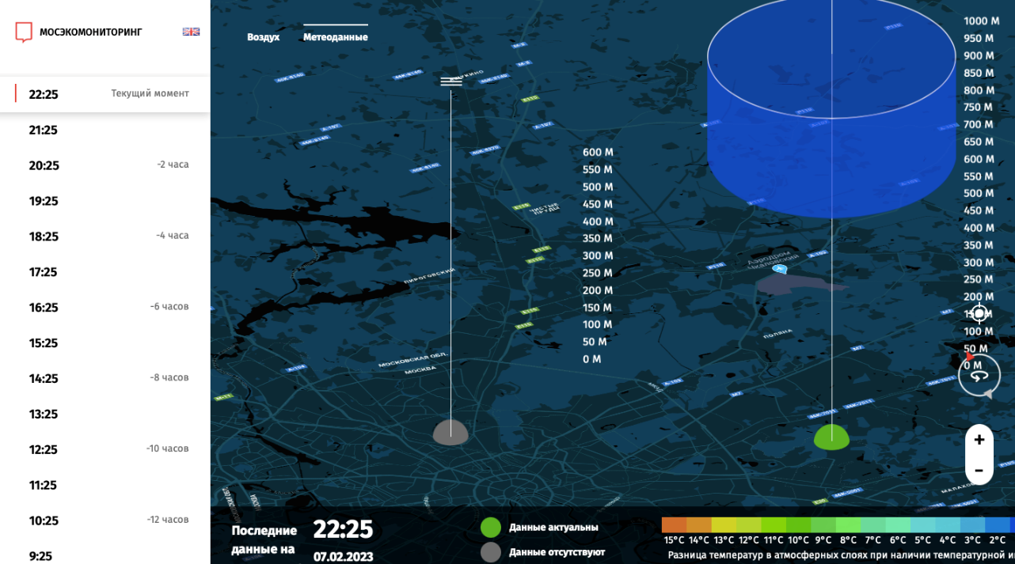
Рисунок 1 – Данные температурных профилемеров в г. Москва АИС «Мосэкомониторинг»

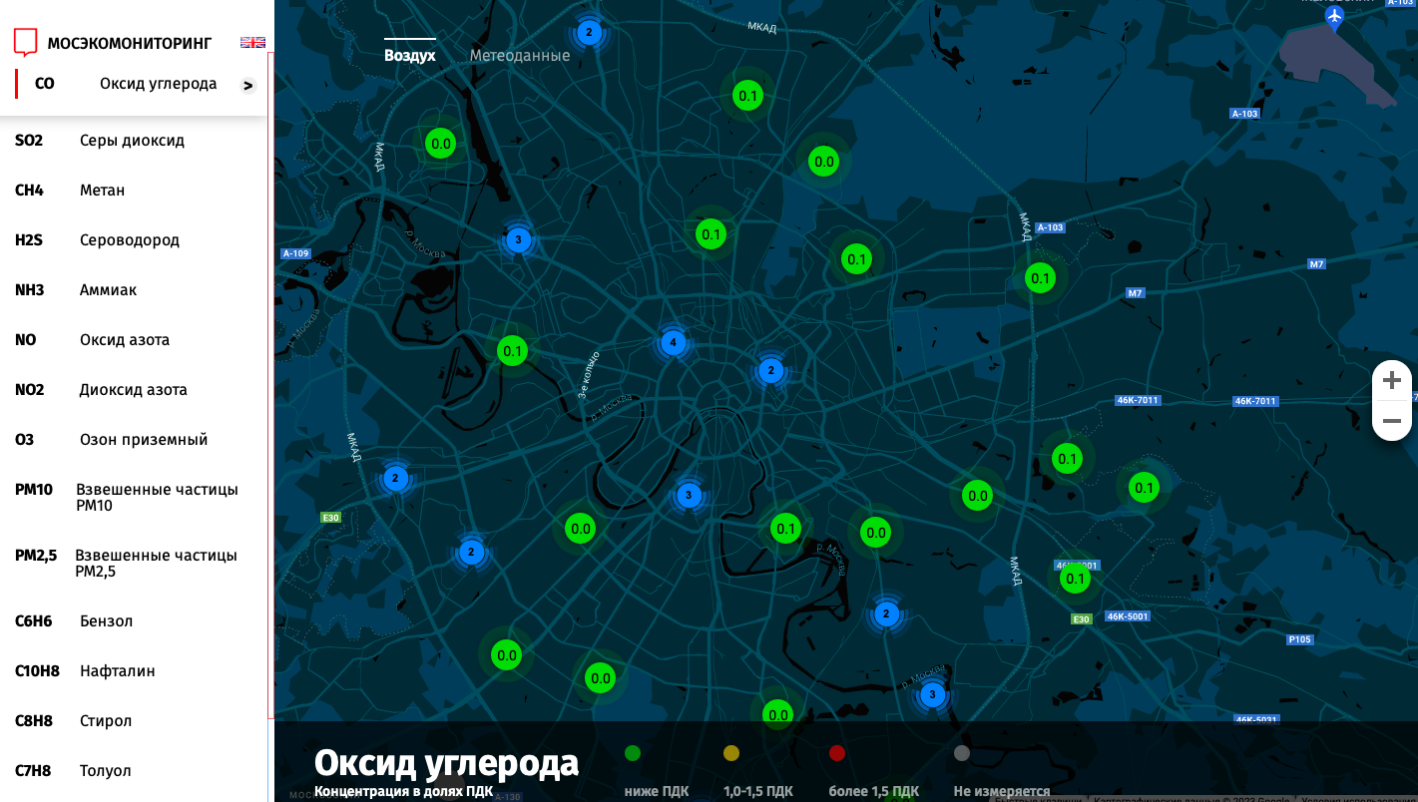
Рисунок 2 – Экологическая обстановка города Москвы
по состоянию на 7 февраля 2023 г.

Таким образом внедрение системы экомониторинга позволяет осуществлять в городе контроль за соблюдением государственных и международных стандартов, позволяет произвести информирование граждан о качестве воздуха и о случаях резкого повышения уровня загрязнения, система также позволяет выстроить объективные данные для принятия управленческих решений для руководства города в части оценки загрязнения на здоровье горожан, позволяет оценить эффективность реализации природоохранных мероприятий (рисунок 3).
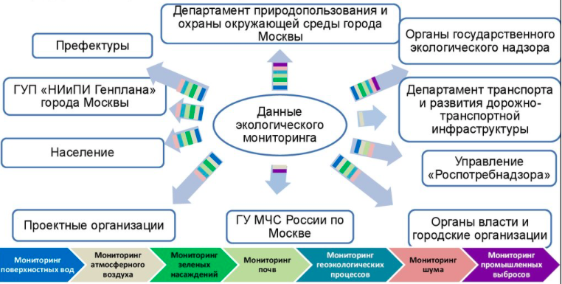
Рисунок 3 – Схема пользователей в г. Москва, получающих данные об экологическом мониторинге Москвы

В городах миллионниках со сложной транспортной разгрузкой внедряются интеллектуальные транспортные системы (ИТС) (рисунок 4). ИТС – это комплекс современных информационных и телематических технологий, а также технологий управления. ИТС предназначен для автоматизированного поиска и принятия к реализации максимально эффективных сценариев управления транспортном-дорожным комплексом, конкретным транспортным средством или группой транспортных средств.
По информации ФДА «Росавтодор», в 2022 году на мероприятия по внедрению интеллектуальных транспортных систем выделены федеральные средства в размере 7,35 миллиардов рублей, в рамках федерального проекта «Общесистемные меры развития дорожного хозяйства» национального проекта «Безопасные качественные дороги» проходили в 49 городских агломерациях 42 субъектов.
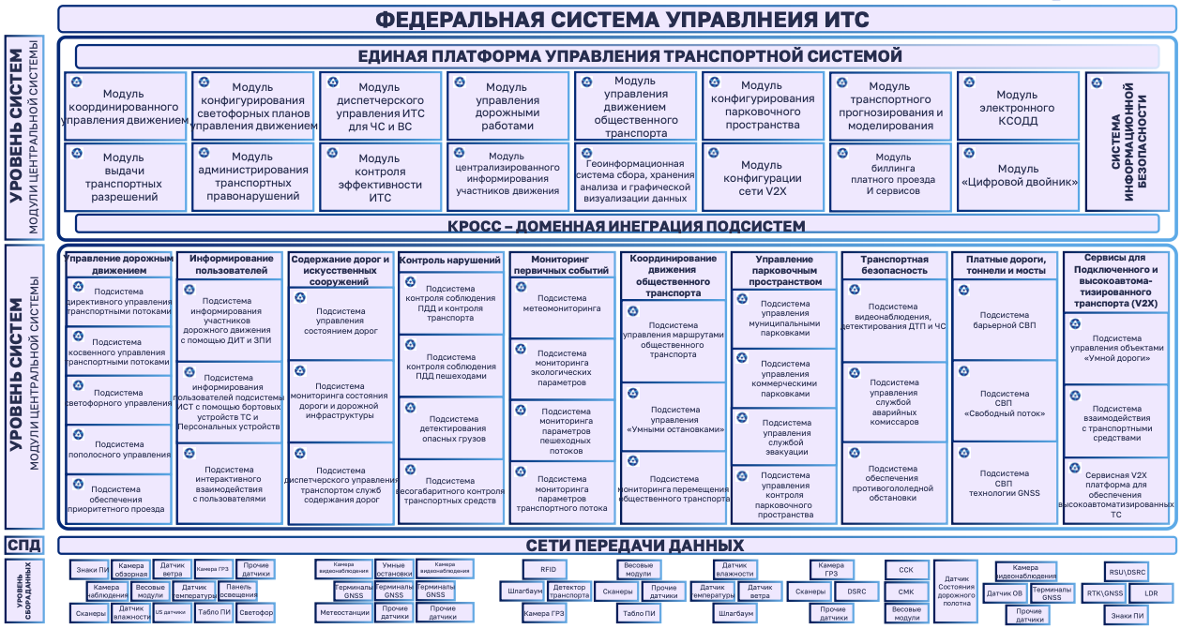
Рисунок 4 – Архитектура ИТС

В городе Улан-Удэ создан Центр управления ИТС, где с помощью программно-аппаратного комплекса для светофорного управления модернизированы и подключены первые 14 световых регулировщиков, на остановках общественного транспорта установили пять информационных табло. Сегодня уже модернизированы 54 светофора, которые ведут полноценный мониторинг ситуации на дорогах города и осуществляет координацию движения на крупных транспортных узлах. Также на 18 остановках установлены информационные табло, которые прогнозируют время прибытия автобусов и трамваев, позволяющие пассажирам ориентироваться во времени ожидания нужного им маршрута.
Также подсистемой ИТС является система мониторинга коммунальной техники, позволяющая снизить ручное участие человека в контроле уборки территорий, позволяет осуществить контроль за соблюдением нормативов подрядными организациями, также часто она интегрирована с системами обращений граждан, что позволяет автоматически профильную жалобу по уборке снега направить ответственному за обслуживание конкретного участка улично-дорожной сети. Пример системы мониторинга представлен на
рисунке 5.
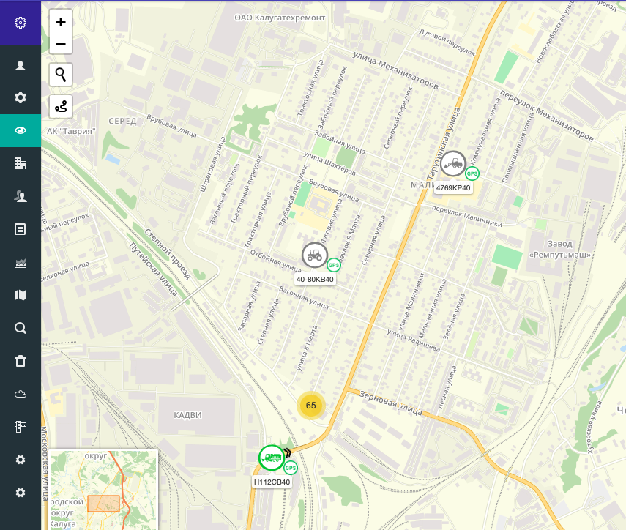
Рисунок 5 – Скрин модуля уборки территорий с расположенной техникой

Внедрение ИТС позволяет обеспечить такие эффекты как:
- Уменьшение времени ожидания автобусов на остановке.
- Увеличение пропускной способности УДС.
- Снижение смертности в результате ДТП.
- Рациональное планирование закупки коммунальной техники.
Основная проблематика реализации мероприятий «умного города» в городах это:
- Отсутствие целевого финансирования.
- Недостаточность квалифицированных кадров.
- Недоработанность НПА.
- Недоверие к новым технологиям граждан.

2.2 Характеристика мероприятий «Умного города», реализуемого на территории города Москвы

Исследуя особенности реализации концепции «умный город» невозможно не упомянуть о городе федерального назначения, столицы России, города Москва.
Москва является одним из экономических и технологических мировых лидеров, занимает лидирующие позиции в мировых рейтингах лидеров экономики и промышленности, вклад Москвы в экономику Российской Федерации составляет 26% ВВП.
Москва – крупнейший город России и Европы, входит в число самых крупных по числу жителей городов мира (в административных границах). Население 12678,1 тыс. человек (на 1.01.2020; 8,6% населения страны; 12330,1 тыс. чел. в 2016; 11503,5 тыс. чел. в 2010, перепись; 10382,8 тыс. чел. в 2002; 8967,2 тыс. чел. в 1989; 6942,0 тыс. чел. в 1970; 6134,0 тыс. чел. в 1959; 2080,0 тыс. чел. в 1926; 1039,0 тыс. чел. в 1897). Административно-территориальное деление: 12 административных округов (с 10.07.1991 – 10; 1.07.2012 образованы два новых округа – Новомосковский и Троицкий), в состав которых входят 125 административных районов (статус административного образования учреждён 5.07.1995) и 21 поселение (с 1.07.2012).
Основные социально-экономические характеристики города Москвы представлены в таблице 1.
Таблица 1 – Основные социально-экономические показатели г. Москвы
Показатели | 2018 г. | 2019 г. | 2020 г.
Численность постоянного населения (на конец года), тыс. человек | 12615,3 | 12678,1 | 12655,1
Естественный прирост, убыль (-) населения, тыс. человек | 10,1 | 15,2 | -24,6
Среднесписочная численность работников (без внешних совместителей и работников несписочного состава), тыс. человек | 4840,6 | 4898,8 | 5085,6

Продолжение таблицы 1
Среднегодовая общая численность безработных,  тыс. человек | 90,1 | 99,5 | 193,0
Численность пенсионеров, тыс. человек | 3101,7 | 3099,8 | 3070,9
Среднемесячная номинальная начисленная заработная плата работников организаций, руб. | 83801,4 | 94293,7 | 100070,2
Платные услуги населению, млн руб. | 1863432 | 2008958 | 1471563
Сальдированный финансовый результат (прибыль минус убыток) в экономике, млн руб. | 4326498 | 6728382 | 2765565
Индекс потребительских цен (декабрь к декабрю предыдущего года), процентов | 104,3 | 103,4 | 103,8
Внешнеторговый оборот, млрд долл. США | 300,4 | 291,6 | 238,1

Москва реализует сбалансированную бюджетную политику и является лидером среди регионов России по профициту консолидированного бюджета и эффективности налоговой политики.
Доходы городского бюджета в 2020 году составили 2869 млрд руб., расходы – 3006,4млрд руб., а дефицит, соответственно, – 137,4 млрд руб. Отмечается положительная динамика государственного долга. По состоянию на 01.01.2021 государственный долг Москвы составляет 30 млрд рублей, а отношение долга к доходам бюджета составило 0,2%.
Показатели бюджета города Москвы за 2010-2020 гг. представлены на рисунке 6.
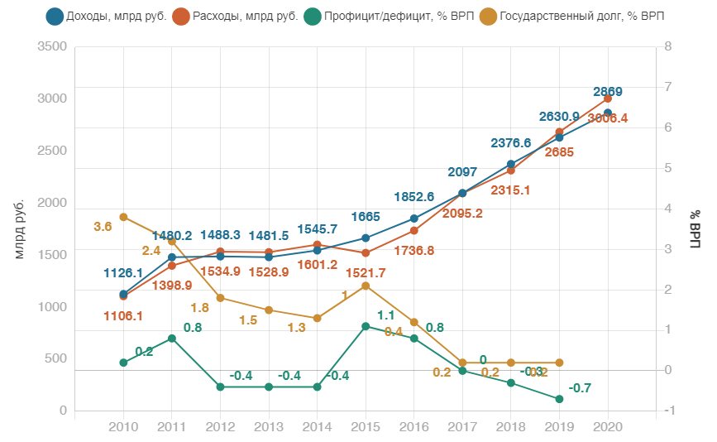
Рисунок 6 – Показатели бюджета города Москвы за 2010-2020 гг.

Запланированный объем расходов бюджета Москвы в 2021 году достигает 3,15 трлн рублей. Бюджет города на 2021 год отличается социальной направленностью, так, на социальные нужды планируется потратить более 1,5 трлн рублей. Также значительные средства выделят на развитие транспортной инфраструктуры – строительство новых линий метрополитена и развитие сети общественного транспорта.
В рейтинге умных городов мира Москва оказалась на 72-м месте. Информация по данным Международного института управленческого развития IMD и Сингапурского университета технологии и дизайна (SUTD), которые проанализировали наличие технологических и экономических показателей в 102 городах мира.
На первом месте оказался Сингапур, на втором – Цюрих, на третьем – Осло, а на четвертом – Женева. Замыкает пятерку лидеров Копенгаген, сообщили аналитики.
На шестой строчке в рейтинге умных городов расположился Окленд, на седьмой – Тайбэй, восьмая позиция у Хельсинки. На девятом месте – Бильбао, а замыкает десятку Дюссельдорф, уточняется в исследовании.
Рейтинг умных городов мира 2020 года:
1 место – Сингапур
2 место – Цюрих
3 место – Осло
4 место – Женева
5 место – Копенгаген
6 место – Окленд
7 место – Тайбэй
8 место – Хельсинки
9 место – Бильбао
10 место – Дюссельдорф
72 место – Москва
73 место – Санкт-Петербург
В Москве на основании Постановления Правительства Москвы № 105 «Об утверждении положения о Департаменте информационных технологий города Москвы» ответственным департаментом за цифровизацию и реализацию концепции «умный город» выступает Департамент информационных технологий города Москвы. Также Департамент является функциональным органом исполнительной власти города Москвы, осуществляющим функции по разработке и реализации государственной политики в сфере информационных технологий, телекоммуникаций, связи, межотраслевой координации в области информатизации органов исполнительной власти города Москвы, функции государственного заказчика и главного распорядителя бюджетных средств на размещение государственных заказов на поставку средств вычислительной техники, оборудования и программных продуктов, оказание информационных и телекоммуникационных услуг в части, относящейся к функционированию информационных систем города Москвы, а также телекоммуникационных услуг общегородского назначения и предоставления доступа к сети Интернет, разработку, введение в эксплуатацию и эксплуатацию информационных ресурсов и систем города Москвы, разработку и тиражирование программно-технических решений для нужд государственных органов исполнительной власти города Москвы и подведомственных им государственных учреждений города Москвы (далее – установленная сфера деятельности).
Департамент осуществляет свою деятельность в соответствии с Конституцией Российской Федерации, международными договорами, федеральными конституционными и федеральными законами Российской Федерации, указами и распоряжениями Президента Российской Федерации, постановлениями и распоряжениями Правительства Российской Федерации, Уставом города Москвы, законами города Москвы, иными правовыми актами города Москвы и настоящим Положением. Департамент осуществляет свою деятельность непосредственно во взаимодействии с федеральными органами государственной власти, органами государственной власти города Москвы, органами государственной власти субъектов Российской Федерации, органами местного самоуправления города Москвы, общественными объединениями граждан и иными организациями.
В целях осуществления своих полномочий Департамент имеет право:
- Запрашивать в установленном порядке от органов исполнительной власти города Москвы, муниципальных органов, организаций и физических лиц информацию, необходимую для реализации полномочий в установленной сфере деятельности.
- Вносить в установленном порядке на рассмотрение уполномоченных органов государственной власти города Москвы и должностных лиц органов исполнительной власти города Москвы предложения по вопросам в пределах своей компетенции.
- Создавать совещательные, экспертные и иные рабочие органы в установленной сфере деятельности.
- Привлекать научные и иные организации, ученых и специалистов в установленном порядке для проработки вопросов, отнесенных к сфере его деятельности.
- Проводить мониторинг и анализ реализации государственной политики в установленной сфере деятельности, формирование прогнозов потребности и обеспеченности в информационных системах и ресурсах, а также в обеспечении финансовыми ресурсами их содержания, эксплуатации и использования.
- Заключать в пределах своей компетенции договоры с физическими и юридическими лицами в целях выполнения возложенных на Департамент полномочий.
- Осуществлять иные права в соответствии с федеральными законами, иными нормативными правовыми актами Российской Федерации, законами, правовыми актами города Москва.
Основным источником финансирования данных мероприятий является Государственная программа «Развитие цифровой среды и инноваций», утвержденная Постановлением Правительства Москвы» №494 от 29 марта 2022 года. Основной целью программы является устранение текущих проблем реализации концепции «умный город» в Москве путем:
- обеспечения устойчивого роста качества жизни москвичей и благоприятных условий за счет применения цифровых технологий;
- централизованного, сквозного и прозрачного управления городом, на основе больших данных;
- повышение эффективности использования государственного бюджета;
- повышение инновационной активности бизнес-сообщества;
- повышение информированности граждан.
Архитектура реализации «умного города» в Москве разделена на четыре уровня представленных на рисунке 7.
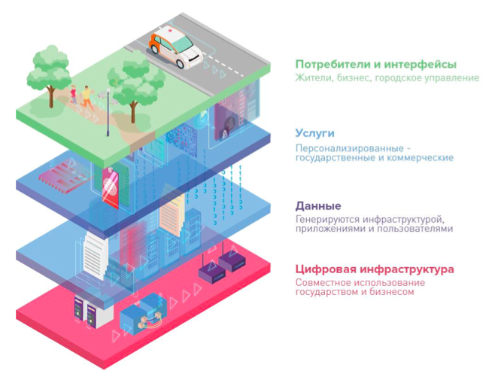
Рисунок 7 – Архитектура умного города Москва

Первый уровень – это уровень «Потребителей и серисов». Данный уровень предполагает формирование требований ко всей цифровой экосистеме города, с учетом позиции граждан, власти, представителей бизнеса.
Второй уровень – это уровень «Услуг». На этом уровне находятся все цифровые инструменты города (приложения, информационные системы, сервисы).
Третий уровень – это уровень «Данные». Он сформирован из данных, собранных с цифровых платформ, аналитических систем, выполняющих всю обработку данных.
Четвертый уровень – это уровень «Инфраструктуры». На данном уровне находятся системы, ЦОД, все физическое оборудование, осуществляющее сбор данных.
Достижение данных целей будет оцениваться конечными результатами в виде таких показателей как:
- Количество личных кабинетов заявителей – физических лиц, пользующихся государственными услугами в электронной форме. По данному показателю к 2024 году ожидается 15 200 пользователей, так, уже в 2021 году был достигнут показатель 14 560 пользователей.
- Количество личных кабинетов заявителей – юридических лиц, пользующихся государственными услугами в электронной форме. По данному показателю к 2024 году ожидается 460 пользователей, так, уже в 2021 году был достигнут показатель 415 пользователей.
- Доля уроков в общеобразовательных организациях, проведенных с использованием сервисов проекта «Московская электронная школа» от общего количества уроков в общеобразовательных организациях. По данному показателю к 2024 году ожидается 71% доли уроков, показатель за 2021 год по факту составил 62% доли уроков.
- Доля государственных медицинских организаций города Москвы, подключенных к Единому радиологическому информационному сервису автоматизированной информационной системы города Москвы «ЕМИАС» – показатель к 2024 году запланирован как 100%, но данный показатель уже удалось достигнуть в 2020 году.
- Доля информационно-коммуникационных технологий в валовом региональном продукте (ВРП) года Москвы. В 2024 году данный показатель прогнозируется как 6,2% в 2021 году показатель уже составляет 6,0%.
- Количество участников инновационного кластера на территории города Москвы. К 2024 году этот показатель прогнозируется на отметке 33 150 единиц участников, на момент 2021 года он составляет 24 150 участников.
Задачами реализации концепции «умный город» в Москве являются:
- Определение стратегических направлений развития цифровых технологий, формирование единых принципов и стандартов их внедрения во все сферы жизнедеятельности города Москвы.
- Создание и внедрение эффективных механизмов и городских решений с использованием цифровых технологий во все городские сферы.
- Создание благоприятных условий для развития цифровых технологий в городе Москве, снижение административных барьеров, содействие повышению конкурентоспособности и инвестиционной привлекательности города Москвы.
- Обеспечение равноправного доступа физических и юридических лиц, а также органов исполнительной власти города Москвы к современной цифровой инфраструктуре и среде.
- Предоставление персонифицированных государственных услуг в электронной форме, повышение их качества и усиление роли цифровых технологий в обеспечении жизнедеятельности города Москвы на уровне мировых стандартов.
- Совершенствование системы поддержки инновационной деятельности в городе Москве, в том числе при помощи развития инновационной инфраструктуры и стимулирования спроса на инновационную продукцию.
- Популяризация и организация информационной поддержки инновационной деятельности в городе Москве.
- Развитие сети МФЦ, в том числе в части создания МФЦ окружного значения для получения жителями государственных и муниципальных услуг в МФЦ.
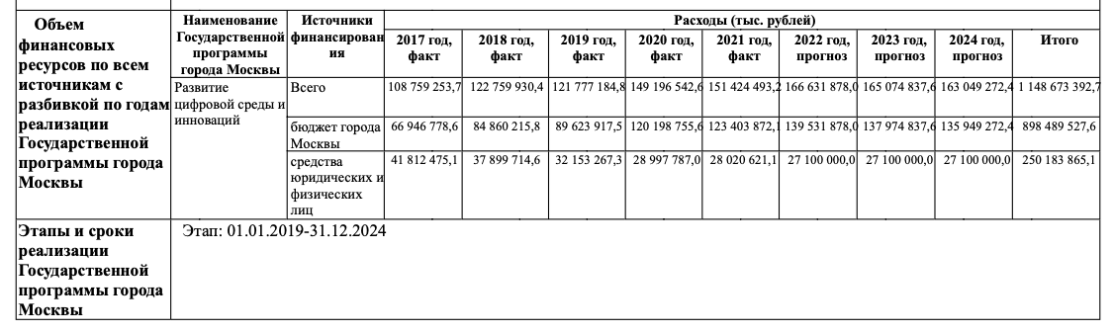
Рисунок 8 – Объем финансированию предусмотренных на реализацию мероприятий в г. Москве

Департамент информационных технологий города Москвы создает сервисы, которые позволяют записаться к врачу с помощью сервиса ЕМИАС, проверить домашнее задание и оценки ребенка в Московской электронной школе, подать показания счетчиков через портал mos.ru – это лишь часть услуг и сервисов, которые доступны москвичам и реализуются Департаментом информационных технологий города Москвы. Миссия Департамента информационных технологий города Москвы: сделать так, чтобы возможности, которые дают сегодня информационные технологии, помогали каждому жителю Москвы, независимо от того, где он находится, получать актуальную именно для него информацию, оперативно решать важные вопросы и экономить самое ценное, что у него есть – время.
В 2012 году, только приступая к реализации «Информационного города», был сделан акцент на развитие инфраструктуры города, понимая, что развитие инфраструктуры города – это не только залог устойчивого развития современного общества, но и важное условие как для развития человеческого капитала – людей, так и для совершенствования экономики города.
За минувшие годы успешно прошла информатизация и автоматизация отраслей городского хозяйства, появились уникальные информационные системы, аналогов которых нет в мире. Постоянно растет количество городских сервисов и услуг, которые можно получить онлайн и на одном ресурсе – портале Мэра и Правительства Москвы.
Информационные порталы города Москвы пользуются большим спросом у населения, что мы можем наблюдать на рисунке 9.
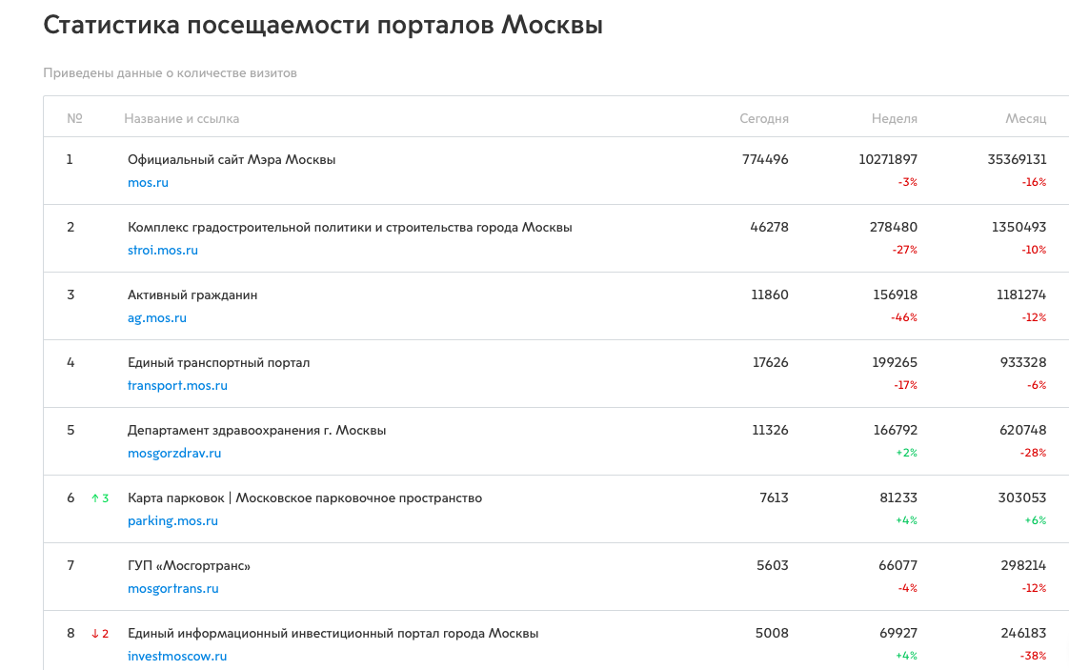
Рисунок 9 – Статистика посещаемости порталов Москвы
Высокие данные посещения городских сервисов говорят об их востребованности и эффективности, один из основных ключевых направлений умного города являются городские сервисы.
С 2011 года в Москве функционирует Портал государственных и муниципальных услуг города Москвы. На сегодняшний день это:
- 380 услуг и сервисов;
- 170 электронных услуг и сервисов;
- 6,2 млн. пользователей – физических лиц;
- 18,99 тыс. пользователей – юридических лиц;
- 13,6 миллиардов рублей – общая сумма платежей услуг на портале пользователями.
Департамент информационных технологий города Москвы регулярно проводит апробацию новых технологий. Процесс апробации технологий подразумевает исследование новых технологий, исследование технологических параметров, исследование пользовательской адаптации к технологии, эффективность применения технологии, экономическую целесообразность применение новых технологий.
В реалиях высоких темпов развития цифровых технологий цифровая трансформация является основным индикатором, обеспечивающим повышение уровня жизни граждан и экономического развития. Результатом развития цифровой трансформации в Москве за последние пять лет стали вновь созданные информационные системы, создана технологическая и организационная основа для будущей цифровой трансформации.
Основным фактором устойчивого цифрового развития города Москвы является комплексный подход к внедрению технологий в приоритетные направления экономики и построение целей на основе потребности горожан. Основным подходом к построению информационных систем является платформенный подход и формирование целостных экосистем.
Цифровая трансформация направлений городского хозяйства, управления городским имуществом позволяет обеспечить рост уровня городской экономики с помощью повышения эффективности и оптимизации городских процессов. Также данные процессы позволяют достичь цели, поставленные Указами Президента Российской Федерации от 21 июля 2020 года № 474 «О национальных целях и стратегических задачах развития Российской Федерации на период до 2030», № 204 «О национальных целях и стратегических задачах развития Российской Федерации на период до 2024 года».
Москва активно осуществляет развитие сетей связи, поддержки информационной инфраструктуры, расширяются зоны доступа к сети Интернет с помощью беспроводных Wi-Fi сетей в общественном транспорте, парках, культурных объектов, также в данном направлении применяется сервисная модель. Таким образом уже реализовано 24 тысячи точек доступа в городе.
Образовательные учреждения в городе Москве обеспечены высокоскоростными каналами связи со скоростью до 200 Мбит/с, среднее потребление интернет-трафика в Москве составляет 40 Гб в месяц на одну квартиру, ежегодно наблюдается рост таких пользователей, что вызывает низкая скорость мобильного. Нельзя не отметить стоимость тарифных планов мобильных операторов в Москве, которая является одной из самых низких в мире.
Департаментом информационных технологий города Москвы ведется работа по достижению показателей качества предоставления государственных услуг по принципу «одного окна», предусмотренных Указом Президента Российской Федерации от 7 мая 2021 года № 601 «Об основных направлениях совершенствования системы государственного управления». Весь процесс предоставления государственной услуги регулируется и предоставляется в соответствии с требованиями Федерального закона № 210 «Об организации предоставления государственных и муниципальных услуг».
Так в Москве развернуты и функционируют более 147 центров предоставления государственных услуг они обслуживают все муниципальные образования города Москва.
Функционирование портала Мэра Москвы www.mos.ru сильно увеличило объем государственных услуг, предоставляемых в электронном виде. Сегодня на портале можно получить более 380 электронных услуг, число обращений на портал превысило более 2,3 миллиарда, только в 2021 году на портал поступило 427 миллионов обращений.
Горожане Москвы активно пользуются сервисами «Активный гражданин» (5,7 миллионов человек пользователей). Портал позволяет учитывать общественное мнение при планировании градостроительных проектов. Благодаря ему было обсуждено более 3,5 тысячи решений и принято более 170 миллионов обращений. За время функционирования портала «Наш город» (1,8 миллионов человек пользователей) устранено более 5,5 миллионов проблем, поступивших от граждан. Регламентный срок устранения проблемы составляет пять календарных дней. Самым популярным сервисом оказался функционал заявок на устранение внутриквартирных неполадок, таких обращений поступает около трех тысяч в неделю.
В области здравоохранения в Москве создан суперсервис ЕМИАС, который насчитывает более 13 миллионов пользователей. В 2021 году с использованием ЕМИАС было осуществлено более 127,4 миллионов записей к врачам, ЕМИАС охватывает 100% государственных поликлиник города, что создает неоспоримое удобство каждому горожанину.
В области образования реализуется масштабный проект МЭШ (Московская электронная школа). Он совершенствует систему образования, позволяет транслировать образовательный контент, является единой цифровой средой для обучающихся. Облачная платформа повышает удобство пользования, осуществляет учет всех категорий обучающихся (также людей с повышенным вниманием), МЭШ также создает возможность организации виртуальных лабораторий для проведения экспериментов. На сегодняшний день 2,8 млн горожан пользуются системой. Только подсистема МЭШ «Проход и питание» обеспечивает контроль учеников в 4333 образовательных учреждений, ей пользуются более 1,1 миллиона человек.
В сфере жилищно-коммунального хозяйства реализуется единый центр обращений «ЕДЦ». В 2021 году он обработал более 8,1 миллиона обращений, все обращения фиксируются, их обрабатывает как и оператор, как и робот – искусственный интеллект. Организован контроль качества исполнения заявок что выводит на новый уровень предоставления ЖКХ услуг.
Опираясь на данную информацию, можно сказать о формировании таких принципов реализации «умного города» в Москве как:
- фокусирование на горожан при внедрении технологий;
- вовлечение горожан в городские вопросы принятия решений с помощью онлайн технологий;
- активное использование технологий искусственного интеллекта в решении городских вопросов;
- активное применение таких технологий как «большие данные», блокчейн, дополненная реальность;
- фокусирование на применение «зеленых» технологий;
- развитие инновационной отрасли;
- развитие инфраструктуры оказания государственных услуг.
Таким образом, можно сделать вывод о высокой вовлеченности населения города Москвы в процессы цифровизации. На рисунке 10 проиллюстрировано мнение жителей города о положительных сторонах использования цифровых технологий в повседневной жизни.
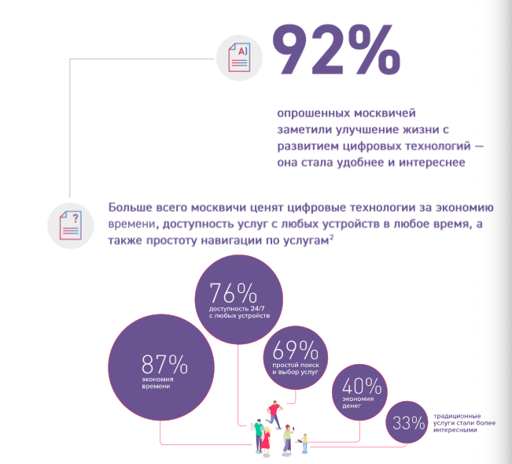
Рисунок 10 – Данные опроса об использовании цифровых технологий
По данным Департамента информационных технологий города Москвы 92% опрошенных жителей заметили улучшение жизни в связи с применением цифровых технологий, 87% горожан ценят цифровые технологии за экономию времени, 40% за экономию денег.
Порталы и сервисы по предоставлению цифровых услуг существуют в большом количестве отраслей. На рисунке 11 отражена статистика по популярности их использования населением.
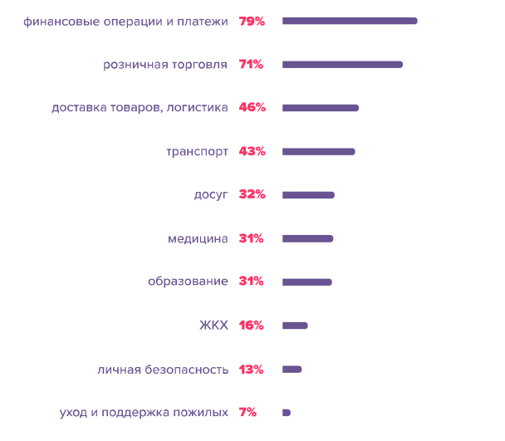
Рисунок 11 – Отрасли где москвичи уже используют цифровые технологии – по данным ДИТ Москвы.
Помимо положительных отзывов также есть и негативные. 4% опрошенных были недовольны сбоями и ошибками в работе цифровых сервисов, в основном респондентов беспокоит безопасность транзакций при оплате онлайн и потенциальная возможность слежки за ними.
По проведенному опросу Департаментом информационных технологий в 2018 году москвичи ответили, что они ожидают в «умном городе» к 2030 году:
- 37% ожидают внедрение беспилотного транспорта;
- 41% виртуальная/дополненная реальность;
- 42% роботы-помощники;
- 43% электронные референдумы для решений по домовым/районным/городским вопросам;
- 52% внедрение технологий умного дома;
- 49% внедрение искусственного интеллекта в управлении городом;
- 46% искусственный интеллект в мониторинге окружающей среды.
Данные принципы реализации стратегии умного города в Москве позволяют обеспечить:
- Достижение высоких экономических, социальных, технологических показателей города.
- Достижение роста человеческого капитала всех категорий горожан, открытие новых возможностей за счет применения цифровых технологий в социально важных отраслях экономики.
- Создание комфортной городской среды за счет развития внутридворовых и общественных пространств с учетом общественного мнения.
- Пилотирование новых технологий и создание новых платформенных цифровых решений, применение технологий предиктивной аналитики на основе больших данных, помогут достичь технологического роста, в следствии и развить экономику города.
В Департаменте информационных технологий функционирует «Лаборатория инноваций», занимающаяся поиском и пилотированием перспективных ИТ-решений комфортной городской среды для жителей столицы и эффективного управления городским хозяйством (рисунок 12).
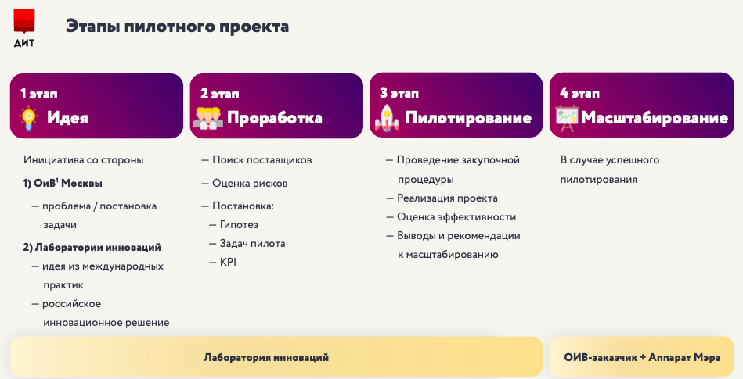
Рисунок 12 – Этапы пилотного проекта в городе Москва

Критерии отбора решений для пилотирования:
- Готовый ИТ-продукт – MVP готов к тестированию в городе без существенных доработок.
- Соответствие нуждам города – продукт целесообразен для решения городских задач.
- Возможность масштабирования – изучена потенциальная возможность масштабирования на всю инфраструктуру Москвы.
Такой комплексный подход к критериям отбора решений для пилотирования повышает успех и целесообразность тестирования новой технологии для дальнейшего полноценного внедрения в концепцию «умного города».
Аналитика лаборатории решает задачи поиска инноваций, а также проведения исследований по внутренним запросам Правительства Москвы. Так в сфере градостроительства была апробирована технология QR-кодов, которая позволяет любому человеку получить информацию о ходе строительства объекта и рассмотреть 3D-модель будущего здания, что существенно поспособствовало решению проблемы информированности и вовлечения граждан в городские градостроительные процессы.
В сфере культуры и туризма был создан сервис аренды городских пространств, который позволяет любому желающему арендовать помещение под семинар презентацию или выставку. Запуск сервиса дополненная реальность (AR) для музеев в приложении «Узнай Москву», интерактивные экскурсии по достопримечательностям Москвы с помощью мобильного приложения, внедренные в 2022 году, позволили людям, находившимся на карантине, посещать музеи, что существенно позволило решить проблему доступности городских культурных объектов.
В социальной сфере был пропилотирован сервис «Умные перчатки» для нейрореабилитации. Он помогает детям быстрее восстанавливать двигательные функции верхних конечностей. Создана онлайн-база животных без владельцев, находящихся в приютах Москвы, сервис также помогает отслеживать судьбу бездомных кошек и собак и искать для них хозяев.
В сфере городского хозяйства внедрен сервис контроль объемов снега в целях контроля «чистоты» исполнения контрактов подрядчиками по вывозу снега, где объем платы привязан к объему вывоза. С помощью лазерного сканирования происходит автоматическое определение объемов снега, поступающего на снегоплавильные пункты.
В 2022 году был внедрен прорывной проект онлайн-мониторинга парковок у дома, что делает поиск парковочного места проще и быстрее, разгружает придомовую территорию парковочных пространств.

2.3 Эффективность и проблемы внедрения мероприятий «Умного города» в Российской Федерации

Развитие стратегии умного города в Москве позволило улучшить взаимодействие общества с органами исполнительной власти. С помощью внедрения современных механизмов была повышена открытость органов власти, органов самоуправления. Данные мероприятия позволяют снизить расходы на организацию государственного управления, развитие государственных услуг, обеспечивают персональный подход к каждому москвичу и повышают качество получения государственной услуги.
Основными эффектами развития отрасли здравоохранения Москвы являются: улучшение доступности и качества оказываемой медицинской помощи, в том числе за счет использования цифровых технологий, обеспечение высокой степени информационной безопасности хранения и передачи медицинских данных, создание единого цифрового пространства системы здравоохранения и интеграция в единый цифровой контур Российской Федерации для обеспечения комплексного подхода при оказании персонализированных медицинских услуг, доступных каждому человеку.
Городские информационные системы объединяют информационные потоки, включая сведения о пациенте, данные амбулаторных и стационарных служб, что существенным образом повысит качество оказания медицинской помощи в городе Москве за счет преемственности лечебно-диагностического процесса между медицинскими организациями, осуществляющими медицинскую помощь на территории города Москвы, а также контроля за работой медицинских организаций государственной системы здравоохранения города Москвы.
Использование инновационных технологий в здравоохранении приведет к способствованию повышения доступности высокотехнологичной медицинской помощи, развитию индивидуальных медицинских приборов и робототехники, которые обеспечат рост качества жизни людей с ограниченными возможностями здоровья, а также развитию дистанционной медицины, дистанционного медицинского консультирования. Благодаря применению технологии искусственного интеллекта в сфере здравоохранения будет осуществляться дальнейшая персонализация медицинских услуг для каждого пациента.
Эффективностью мероприятий умного города в сфере ЖКХ города Москвы являются показатели по уменьшению удельных затрат на оплату потребленных ресурсов (центральное отопление, горячее водоснабжение, холодное водоснабжение) за счет организации мониторинга и управления состоянием общедомовых приборов учета, автоматизации сбора и анализа информации, поступающей от специальных технологических средств (датчиков), установленных в многоквартирных домах, зданиях, строениях, сооружениях, помещениях, занимаемых органами исполнительной власти города Москвы и подведомственными им организациями.
Развитие информационных систем контроля и учета ресурсов позволят получать оперативные данные по текущему уровню потребления услуг, осуществлять оплату ресурсов в автоматическом режиме, способствовать развитию активного диалога между гражданами и органами исполнительной власти города Москвы, что позволит повысить эффективность городского управления в сфере жилищно-коммунального хозяйства и благоустройства города Москва.
Внедрение мероприятий по городскому видеонаблюдению и внедрению технологий видеоаналитики будет способствовать повышению раскрываемости преступлений и их профилактики, а также усилению контроля за качеством оказания услуг и выполнения работ в сфере жилищно-коммунального хозяйства и благоустройства, на транспорте, в образовательных организациях, на строительных, торговых, медицинских, спортивных и иных объектах городской инфраструктуры.
Прорывной темп реализации концепции «умный город» г. Москва задает темы развития других городов. Мировые эксперты в области умных городов выделяют основные тренды развития, Москва, учитывая все тренды и направления, реализует данные мероприятия в рамках концепции «Умный город Москва 2030»: ускоренная урбанизация, инновационное развитие, учитывание предпочтений потребителей и населения, повышение экологичности производства, вопрос исчерпаемости природных ресурсов, постоянного роста городского населения, увеличение продолжительности жизни граждан.
Внедрение таких мероприятий позволит достичь таких эффектов, как:
- Синхронизация человеческих способностей и технологий для качественного взаимодействия и использования горожанами городских сервисов и услуг.
- Равноценного диалога между людьми и искусственным интеллектом с целью сокращения технологического барьера.
- Тренд в сфере здравоохранения на диагностику заболеваний с помощью искусственного интеллекта и назначение лечения, контролем за пациентом в дистанционном формате.
Москва уделяет большое внимание мировым трендам и реализует все новейшие подходы на территории города, но в то же время есть и нормативные проблемы применения некоторых технологий умного города, например, применения биометрических технологий.
Недостаточная проработанность законодательной базы о биометрической идентификации, применяемой в мероприятиях умного города.

Рисунок 13 – Схема нормативного регулирования биометрических технологий

Особенности биометрической идентификации:
- биометрические данные публичны;
- невозможно заменить лицо, голос, отпечатки пальцев или сетчатку;
- биометрическая идентификация подтверждает личность, близкой, но не равной на 100%.
Нормативно-правовые акты, определяющие применение (использование) биометрической технологии, в совокупности создают ряд сложностей.
Нормативная сложность использования обработки биометрических персональных данных заключается в необходимости согласия в письменной форме пользователя, исключением является использование их в связи с осуществлением правосудия и исполнением судебных актов, в связи с проведением обязательной государственной дактилоскопической регистрации, в случаях, предусмотренных законодательством об обороне, о безопасности, о противодействии терроризму, о транспортной безопасности. Но судебная практика показывает пробелы в законодательной базе, что касается технологий, применяемых при построении «умного города». Такие проблемы снижают уровень доверия граждан к государству и технологиям умного города, что ведет к замедлению развития цифровизации и внедрению технологий умного города. Например, гражданка П. обратилась в ГУ МВД России с административным иском на Департамент информационных технологий (ДИТ) г. Москвы. По мнению истца ДИТ с помощью камер видеонаблюдения обрабатывает ее биометрические персональные данные.
Судебная коллегия не усмотрела факта идентификации, в связи с чем решила, что само по себе получение изображения истца в период ее нахождения на территории, попадающей под сектор наблюдения конкретной камеры, установленной в целях контроля за окружающей обстановкой, не является способом сбора биометрических персональных данных, поскольку не использовалось непосредственно для определения личности, а при отсутствии процедуры идентификации личности, видеоизображения граждан не могут считаться биометрическими персональными данными. Суд посчитал, что в рассматриваемом случае отсутствует необходимость получать письменное согласие гражданина на обработку биометрических персональных данных.
Следовательно, нужно сделать вывод о потребности актуализации нормативной базы для безбарьерного внедрения цифровых технологий в жизнь городов.
Вызовы умного города в Москве:
Здравоохранение:
- качество медицинской помощи;
- уровень информационной безопасности в учреждениях;
- рост старения населения;
- нагрузка на лечебно-профилактические учреждения;
- уровень развитости роботизированной хирургии.
Образование:
- современная и безопасная цифровая среда;
- отсутствие инструментов образования посредством адаптивных, практико-ориентированных (модульных) программ;
- нагрузка преподавателей бумажной отчетностью.
Социальная сфера:
- уровень доступности социальных услуг;
- уровень развития рынка труда;
- уровень вовлечения горожан в вопросы социальной поддержки граждан.
Городская среда и ЖКХ:
- устаревшая коммунальная инфраструктура;
- количество аварийных ситуаций на объектах ЖКХ;
- скорость ликвидации аварий;
- неконтролируемая коммунальная техника;
- качество услуг ЖКХ;
- комплексный процесс контроля сортировки и утилизации отходов.
Транспорт:
- развитие электротранспорта и сопутствующей инфраструктуры;
- развитие беспилотного общественного и коммунального транспорта;
- разгрузка улично-дорожной сети.
Далее, на основе анализа внутренней и внешней среды состояния мероприятий «умного города» в Москве был проведен SWOT-анализ, который позволит разработать предложения для повышения социально-экономической эффективности «умного города» в столице. Для этого осуществлены попарные сравнения (плюсов и возможностей, плюсов и угроз, минусов и возможностей, минусов и угроз) в таблице 2.

Таблица 2 – SWOT-анализ состояния реализации концепции «умный город» в Москве
 | Сильные стороны | Слабые стороны
Возможности | 1. Всестороннее развитие и модернизация мероприятий «Умный город» тесно взаимосвязаны с цифровой грамотностью сотрудников, участвующих в эксплуатации технических мероприятий.  2. Специалистов для эксплуатации технических мероприятий «Умного города» нужно целенаправленно готовить по профильным образовательным стандартам.  3. Целесообразно использовать потенциал жителей города.  4. Возможность экономить на снижении ущерба от неэффективного управления городским хозяйством. | 1. Недостаток технических средств контроля за установкой и функционированием технических средств умного города.  2. При внедрении технических мероприятий следует заранее предусмотреть исключение влияния на них коррупционных факторов (при внедрении).  3. Целесообразность подключения волонтеров и иные негосударственные силы к повышению цифровой грамотности пользователей «умного города».  4. Очевиден потенциал интеграции систем «умного города» с другими информационными системами и системами поддержки и принятия решений.
Угрозы | 1. Усиление экономии на заработной плате сотрудникам профильных направлений (ЖКХ, здравоохранение, соцсфера, транспорт и т. д.), рекомендуется компенсировать более высокой цифровой грамотностью пользователей «умного города».  2. Лицам, представляющих угрозу для информационной безопасности систем «умного города», следует противопоставить патриотически настроенных и высокооплачиваемых специалистов – выпускников отечественных учебных заведений, прошедших специальную подготовку в области защиты технических средств. | 1. Введение контрольных мероприятий по работе технических средств безопасности следует сопрягать с серьезными защитными мероприятиями именно от технических специалистов.  2. Следует заблаговременно прогнозировать инструменты контроля технических средств «умного города».  3. Требуется повышенная освещенность в г. Москве технических мероприятий концепции «умный город» для недопущения снижения уровня доверия москвичам к власти.

В качестве заключения отметим, что деятельность по реализации мероприятий концепции «умный город», однозначно, поддается научному анализу.
Проведя SWOT-анализ реализации в Москве технических мероприятий «умный город», был сформирован ряд перспективных направлений повышения эффективности мероприятий «умного города» в столице. К таковым направлениям относятся:
– подготовка выпускников отечественных учебных заведений, прошедших специальную подготовку в области защиты технических средств (заказчиком может выступить Правительство Москвы совместно с Минстроем России);
– привлечение широкой коалиции общественных сил города Москвы к повышению цифровой грамотности жителей Москвы (заказчиком данного мероприятия может выступить Общественная палата Москвы, ведущие СМИ и т.д.);
– продолжение самой активной осветительной меры (в том числе, и мероприятий «умного города»), предпринимаемых органами государственной власти и местного самоуправления по наведению порядка, эффективности управления городским хозяйством, повышению комфорта уровня жизни граждан и доступности государственных услуг (заказчиками могут выступить Правительство Москвы, Московская городская Дума, ведущие СМИ, правоохранительные органы, Департамент здравоохранения Москвы, Департамент жилищно-коммунального хозяйства Москвы);
– продолжение противодействие коррупции на всех уровнях власти и управления, в том числе, силами общественности и средств массовой информации (заказчиками на продолжение такого противодействия могут выступить Правительство Москвы, Московская городская Дума, ведущие СМИ, Общественная палата Москвы и т.д.);
– необходима интеграция технических мероприятий «умного города» с другими информационными системами и системами поддержки и принятия решений (например, с системой «Монитор Мэра Москвы»). Заказчиками на продолжение такого противодействия может выступить Аппарат Мэра Москвы, Правительство Москвы совместно с предприятиями промышленной и жилищно-коммунальной сферы.

Глава 3. Тенденции и перспективы развития концепции «Умный город»

3.1 Зарубежный опыт реализации концепции «Умный город»

При исследовании зарубежного опыта была изучена реализация концепции «Умный город» ряда зарубежных городов из разных стран.
Сеул
Сеул – крупнейший город Южной Кореи, в котором постоянно растет количество машин. Но там, где мог бы быть хаос, царит порядок и комфорт. Потому что управление инфраструктурой осуществляется при помощи современных технологий: они помогают находить проблемные места и точечно исправлять ситуацию с минимальными затратами бюджета.
Стратегический план «умный Сеул» был разработан в 2011 году и рассчитывался на четыре года – до 2015. Первым этапом реализации проекта было создание инфраструктуры, на что ушло два года. Вторым – разработка услуг на ее базе (реализовано за следующие два года). Третьим – анализ данных, полученных в процессе работы «умных» услуг, и дальнейшее их усовершенствование.
Концепция стратегической реализации умного города в Сеуле основывается также на применении больших данных в принятии решений.
Построение концепции на основе больших данных и обратной связи позволили структурировано выстроить «умный город» на основе потребностей граждан.

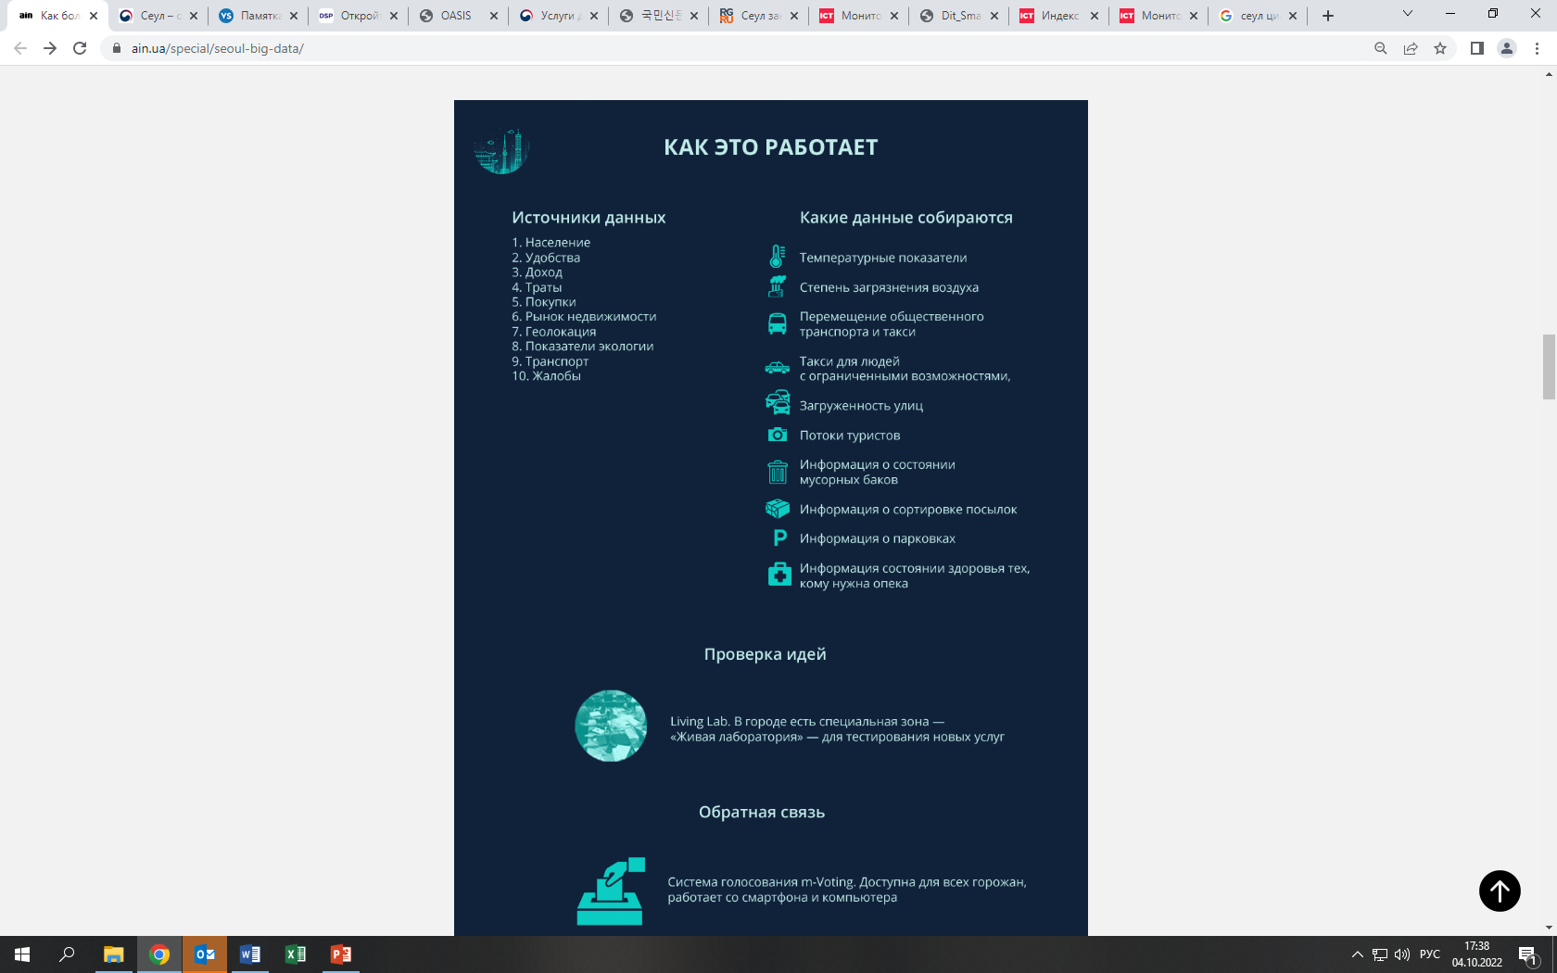
Рисунок 15 – Концепция построение «умного города» в Сеуле
Сингапур
В Сингапуре была запущена общенациональная инициатива Smart Nation («Умная нация») для комплексной трансформации механизмов и подходов управления городом.
Направления программы «Умная нация»
Инструмент создания решения для каждого – программа реализовывает возможность создания инновационных решений различными объединенными группами (предприятия, институты, подразделения инноваций, органы государственной власти).
Для решения данной задачи было создано решение: мобильное приложение для повышения эффективности оказания государственных услуг. В рамках программы были разработаны мобильные приложения для усовершенствования коммуникаций между жителями и государством. Например, приложение Beeline основывается на общих данных по спросу на транспортные маршруты для удовлетворения потребности жителей.
Умная транспортная инфраструктура – создание оптимизированной транспортной инфраструктуры: корректировка маршрутов проезда, предоставление более широкого доступа к информации о транспорте в онлайн-режиме, для жителей Сингапура, планирующих свои маршруты/поездки. Например, в рамках данного направления работ управление транспорта организовали конкурс предложений для улучшения транспортной инфраструктуры.
Умное проживание – Инновационные технологии также реализуются в жилищной сфере в рамках программы Smart Housing and Developing Board (HDB).
Town Framework создан инструмент для создания «умных» городов (HDB Town) по четырем основным показателям:
− оптимизированное планирование;
− эффективная окружающая среда;
− умное жилье;
− комфортное проживание.
Первый HDB район в Punggol Northshore был запущен в мае 2015 г. Умные технологии используются для планирования строительства недвижимости, автомобильных стоянок, освещения и управления отходами.
В момент запуска программы Сингапур осуществил минимальные изменения законодательства. Наиболее крупное изменение – это создание решением премьер-министра и последующее утверждение парламентом нового подразделения в составе офиса премьер-министра Smart Nation Programme Office (SNPO). Финансирование мероприятий программы осуществлялось в рамках стандартной системы госзакупок и целевых грантов. Сам запуск инициативы также регулировался на уровне премьер-министра, никакие новые законы для этого не принимались. Вместо этого усилия правительства были направлены на использование существующих механизмов и изучение изменений, которые должны быть внесены в законодательство. Кроме того, Агентством по развитию информационных технологий Infocomm (IMDA) совместно с другими государственными структурами были разработаны отраслевые цифровые планы, которые направлены на стимулирование цифровизации в соответствующих отраслях, а также меры поддержки для малого и среднего предпринимательства (далее – МСП).
Программа помогает МСП упростить переход на цифровые технологии. Отраслевые цифровые планы, синхронизированные с дорожными картами по трансформации секторов, предоставляют МСП пошаговые инструкции по использованию цифровых технологий на каждом этапе их роста. МСП могут самостоятельно оценить свою цифровую готовность, обратиться за поддержкой по цифровой трансформации, внедрять специально подобранные решения, участвовать в отраслевых пилотных проектах. Кроме того, IMDA работает с предприятиями и государственными учреждениями над эффективными проектами, которые могут ускорить темпы цифровых изменений в отраслях промышленности. При этом планы цифровой трансформации отраслей разработаны с учетом специфики соответствующего сектора.
Основными мерами поддержки IMDA являются:
- методологическая поддержка;
- технологическая экспертиза и помощь в пилотировании проектов;
- образовательные курсы для персонала;
- off-take соглашение с государственными органами;
- субсидии и гранты на приобретение цифровых решений от аккредитованных вендоров;
- цифровые песочницы;
- акселерационные программы для стартапов.
Также компании могут подать заявку для получения субсидии до 70% от стоимости приобретения цифрового решения (30 тыс. сингапурских долл.).
Эта сумма может быть использована для покрытия затрат на:
- стоимость приобретения самого цифрового решения (в том числе стоимость подписки на время использования);
- кастомизацию программного обеспечения;
- сбор требований и перенос данных;
- приемочное пользовательское тестирование внедренного программного
- обеспечения.
Инструменты поддержки с момента создания инициативы постоянно расширяются. Например, денежно-кредитное управление Сингапура в рамках инициативы Smart Nation создало «нормативную песочницу», которая позволяет стартапам опробовать новые продукты и решения в четко определенных нормативных границах, не создавая системных рисков для остальных участников экономики Сингапура.
Среди основных преимуществ существующей системы поддержки цифровизации, в том числе цифровизации городского хозяйства, можно отметить:
- наличие цифровой стратегии на национальном уровне;
- наличие управляющего цифровой трансформацией органа государственной власти на национальном уровне;
- наличие стратегического документа в рамках создания «умныхгородов» на национальном уровне;
- опыт реализации крупных отраслевых проектов цифровой трансформации;
- внедрение единой государственной цифровой платформы государственных сервисов;
- нацеленность государственной системы на цифровую безопасность и цифровую этику (ряд профильных НПА и институтов управления);
- привлечение крупнейших иностранных компаний для реализации проектов цифровизации, в том числе проектов «умных городов»;
- наличие системы повышения цифровой грамотности населения.
Таким образом, на основании данной информации можно сказать о приоритетных развитиях направления «Умного города» – развитие цифровой грамотности населения, развитие отраслевой цифровизации, поддержка представителей бизнеса.
Германия
К основным методам и мерам развития «Умных городов» в Германии можно отнести обеспечение финансирования, предоставление финансовых льгот, создание центров компетенций, стимулирование научных исследований и вовлечение науки в реализацию проектов, организацию сотрудничества с крупными корпорациями.
В основном меры и механизмы, регулирующие проекты создания умных городов, отражены в стратегических документах муниципалитетов, как например, «Стратегия умного города Берлина», утвержденная в 2015 г. Министерством городского развития и окружающей среды. Кроме того, в настоящее время уже действуют или разрабатываются стратегии умных городов Гамбурга, Мюнхена, Дуйсбурга, Дюссельдорфа и прочие меры государственной поддержки муниципалитетов проектов в рамках создания умных городов аналогичны региональным и заключаются, в первую очередь, в частичном финансировании, финансовых льготах и законодательном регулировании.
Региональные власти, как правило, курируют данные проекты путем создания групп разработчиков или надзорных групп, как, например, Баварская региональная группа по интересам в области решений «умного города».
Следует отметить также реализацию некоторых проектов «умных городов» под управлением федеральных служб – например, города Ройтлинген и Хемниц в Саксонии участвуют в научно-исследовательском проекте Smart Urban Services Федерального министерства образования и научных исследований. Со стороны науки проект сопровождается Институтом им. Фраунгофера экономики труда и организации (IAO) в Штутгарте и Институтом науки о труде и технологического менеджмента (IAT) Штутгартского университета. По данным немецкого объединения предприятий цифровой экономики Bitkom, на сегодняшний день в Германии 50 городов тестируют различные варианты интеграции информационных технологий в городскую инфраструктуру. Активнее всего в этой сфере Северный Рейн – Вестфалия и Баден-Вюртемберг. Основные направления для применения новых технологий – городское администрирование и улучшение работы общественных служб, мобильность, энергосбережение, экология, здравоохранение.
В Германии также созданы механизмы для реализации проектов по цифровизации в сотрудничестве городских администраций с различными компаниями. Например, в Дуйсбурге с участием Microsoft создают умный дом для престарелых. В свою очередь Корпорация Panasonic и GSW Sigmaringen объявили об открытии высокотехнологичного «умного» города Future Living Berlin, созданного с использованием самых современных технологий цифровизации и подключенных устройств. Future Living Berlin, чье строительство стартовало в июле 2017 г., стал первым энергонезависимым инновационным «умным» городом в Центральной Европе, ориентированным на энергоэффективность, экологичность и декарбонизацию общества. Он пополнил портфолио «умных» городов корпорации Panasonic, включающее проекты в Японии, США и других регионах мира.
Кроме того, в Берлине так же созданы исследовательские группы, которые занимаются исследованием возможности и эффективности использования информационных технологий в различных сферах. Среди них исследовательские группы в университетах, крупных компаниях и архитектурных бюро, а также исследовательские институты, изучающие комплексные проблемы городов и отдельные направления в их развитии, международные консалтинговые и экспертные структуры по проблемам городов, международные консорциумы.
Цюрих
В качестве важной части стратегии «Умного города» города был разработан цифровой двойник города Цюрих для поддержки принятия решений в городе посредством цифрового пространственного изображения.
Цифровой двойник города Цюрих предназначен для улучшения управления городом и поддержки принятия решений по городскому планированию. Решение представляет из себя 3D-модель города, состоящую из трех основных моделей: модели местности, блочной модели и модели крыши. Данные этих моделей получены из изображений LiDAR для модели местности, планов этажей из кадастровой съемки города для блочной модели и полуавтоматической фотограмметрии для модели крыши с тремя уровнями детализации (0, 1 и 2).
Цифровой двойник Цюриха позволяет визуализировать уличные пространства, подземные коммуникации и избранные общественные здания с более высоким уровнем детализации. Для улучшения взаимодействия и поиска данных пространственные данные и метаданные были определены и подробно описаны в федеральном законе, который стал основой для разработки структуры управления цифровыми двойниками. Чтобы обеспечить использование цифрового двойника, используются открытые правительственные данные, чтобы облегчить вклад различных заинтересованных сторон и их доступ к городским данным.
Кроме того, был разработан геопортал, облегчающий сбор автоматически обновляемых геоданных, а также разработано средство просмотра цифрового двойника, которое позволяет визуализировать 3D-компоненты города и текущие строительные проекты.
Дополнительно на базе Решения были разработан ряд различных приложений в контексте принятия решений по городскому планированию, такие как сравнение и оценка различных сценариев городского развития, включение вопросов городского климата в планы развития и содействие участию общественности в планировании.
Исследуя международный опыт реализации концепции умного города, можно сделать вывод о необходимости развития формата ГЧП в Российской Федерации на основании успешных зарубежных подходов.
Популярность применения ГЧП в конкретной стране зависит от моделей взаимодействия государства с частными инвесторами и от жесткости законодательства.
Наибольшее распространение механизм партнерства получил в странах англосаксонской правовой системы, которая допускает применение ГЧП в малых и средних проектах.
В некоторых странах континентальной Европы, таких как Франция, где концессионный договор вообще квалифицируется как административный договор, ГЧП затрагивает, напротив, более крупные проекты и не получает особого распространения в сферах образования, науки и медицины.
В странах с ярко выраженной социальной ориентированностью (Германия, Швеция, Финляндия) население ожидает, что государство в обмен на высокий уровень собираемых налогов будет предоставлять большую часть услуг по транспортировке, образованию, медицинскому обслуживанию населения и т. п.
В странах, где в большей степени приветствуется личная инициатива граждан и конкуренция, а уровень подоходных и смежных налогов ниже (Великобритания, Ирландия, США, Австралия), большее количество услуг осуществляется частным бизнесом под государственным надзором. В этих странах ГЧП бурно развивается, поскольку граждане приветствуют возможность выбора поставщика и качества услуг в зависимости от их стоимости.
Существуют три способа реализации ГЧП:

Примеры проектов умного города, реализующихся по сервисной форме:
- частное управление возобновляемыми источниками энергии,
- ветрогенераторы, солнечные батареи;
- контракты с частными компаниями о вывозе мусора;
- услуги по обеспечению обработки видеопотоков с камер видеонаблюдения и передачу их в ситуационный центр для обеспечения городской безопасности.
- частная аренда публичных подразделений (03), создание, оборудование и обслуживание it-лабораторий.
- относятся государственные или частные средства на зарплаты или стипендии сотрудникам IT-блоков;
- государственные или частные образовательные кредиты для оплаты курсов повышения квалификации в сфере IT;

- субсидии для частных и государственных лабораторий.
При применении ГЧП за рубежом, аналогичным образом сегодня это происходит и в России, каждый участник проекта вносит свой вклад в развитие общего проекта. Например, бизнес предоставляет финансовые ресурсы, профессиональный опыт, гибкость, быструю адаптацию и эффективность в принятии решений, демонстрирует эффективное управление и новаторские способности. При этом внедряется так называемое «ноу-хау» в технологиях и методах управления при реализации проектов, как следствие налаживаются отношения с поставщиками и подрядчиками, что увеличивает потребность в высококвалифицированных кадрах в рабочей силе.
Государство же обеспечивает законные права собственности, предоставляет всевозможные льготы и гарантии, а также финансовые ресурсы. В ГЧП государство развивает свои основные функции контроль, регулирование, соблюдение общественных интересов. Основным для реализации проектов ГЧП является сформировать заинтересованность каждого участника проекта.

  - Основные направления по совершенствованию «Умного города» в Российской Федерации

По результатам исследования мы видим, что основополагающие направления в стратегическом развитии умного города определяются на уровне государства, в виде концепций, стратегий цифровой трансформации с планом реализации мероприятий, как общенациональные инициативы.
Данные стратегии и концепции невозможно в должной мере реализовать без обязательной поддержки государства, представителей бизнеса, развития формата государственно-частного партнерства, развития центров компетенции, формирующих качественные кадры для реализации мероприятий «цифровой экономики».
Немаловажным фактором является потребность создания новых территорий в рамках программ комплексного развития территорий с учетом новых технологий, так как при внедрении технологий «Умного города» в существующем жилом фонде/инфраструктуре мы сталкиваемся с вызовами в виде устаревшей инфраструктуры, прямого влияния жителей на выбор внедрения определенных технологий, вопросов источников финансирования мероприятий.
В связи с чем с целью формирования стратегического подхода к развитию «Умного города» целесообразно предусмотреть комплексный подход в виде формирования источников финансирования, компетентных кадров, способных реализовать данную стратегию, реализацию программ нового строительства (дорог, домов) с учетом новых технологий «Умного города», применение энерогоэффективных материалов в строительстве.
Практическая реализация проекта «умный город» столкнулась с вызовами, стоящими перед ним: инфраструктурные вызовы – высокий износ текущей городской и жилищно-коммунальной инфраструктуры, которая является блокирующим фактором при применении новых технологий; ресурсные вызовы – дефицит бюджетных ресурсов при реализации проекта в муниципалитетах; ведомственные вызовы – такие как дефицит кадров, уровень цифровой трансформации подведомственных учреждений и органов государственной власти; территориальные вызовы – неравномерность, приводящая к тому, что решения практически невозможно тиражировать и во многом они будут уникальны.
Основными проблемами в направлении ЖКХ являются: высокий износ основных фондов ЖКХ, отсутствие системы учета и мониторинга технического состояния и износа, неэффективность управления ЖКХ и координации планирования развития разных сегментов сферы ЖКХ; несоответствие технических норм и правил в ЖКХ требованиям управления полным жизненным циклом объектов, энергоэффективности, ресурсосбережения и экологичности; дефицит кадров профессионалов из-за разрушенной системы их подготовки, непривлекательности труда, низкого уровня его оплаты.
Кроме того, проблемой ЖКХ является незавершенность реформ по переводу ЖКХ на самофинансирование и самоокупаемость из-за:
- ограничений на рост платежей за коммунальные ресурсы и развитие эффективной системы поддержки в виде адресных субсидий для всех бедных групп населения при оплате услуг ЖКХ;
- слабого использования механизмов привлечения финансовых ресурсов на развитие жилищного фонда и коммунальной сферы;
- превалирование в коммунальной сфере в качестве хозяйствующих субъектов унитарных предприятий, находящихся под административным давлением и ограничением прав в привлечении частных инвестиций.
Незавершенность реформ в ЖКХ приводит также к дефициту инвестиций в развитие системы по обращению с твердыми коммунальными отходами, в том числе от строительной деятельности.
Показателями успешных мероприятий в части реализации стратегического подхода умного города могут являться:
- увеличение доли массовых социально значимых услуг, доступных в электронном виде, доступность услуг в сфере ЖКХ;
- улучшение качества городской среды, увеличение влияния граждан в процессы госуправления и общественными территориями;
- повышение качества предоставляемых услуг, снижение стоимости предоставляемых услуг за счет транзакционных издержек;
- косвенное влияние на повышение ожидаемой продолжительности жизни, за счет предоставления более качественной среды для жизнедеятельности и развития.
Цифровизация в рамках стратегического подхода к развитию умного города предполагает внедрение прикладных технологий для автоматизации различных процессов в сфере городского хозяйства и ЖКХ:
- прогнозирования и моделирования;
- учета потребления ресурсов;
- начислений и приема платежей;
- документооборота;
- распределения ресурсов на капремонт;
- предоставления дополнительных услуг и т. д.
Сформированная цифровая сеть оптимизирует выявление аварийных ситуаций, планирование ремонта и замену сетей, снижая коммунальную нагрузку на жителей. При этом, Согласно п. 2 Перечня поручений Президента Российской Федерации от 31.12.2020 No Пр-2242, главам субъектов Российской Федерации было поручено до 01.09.2021 разработать и утвердить региональные стратегии цифровой трансформации ключевых отраслей экономики, социальной сферы, государственного управления в целях достижения их «цифровой зрелости», предусматривающие внедрение конкурентоспособного отечественного программного обеспечения и программно-аппаратных комплексов, созданных в том числе на основе технологий искусственного интеллекта, а также обеспечить реализацию этих стратегий и внесение корреспондирующих изменений в действующие отраслевые документы стратегического планирования субъектов Российской Федерации, что существенно принесет свой вклад в развитие «Умного города».
Стратегиями были предусмотрены мероприятия по цифровизации таких отраслей экономики как образование, здравоохранение, жилищно-коммунальное хозяйство, транспорт, культура, туризм, тем самым также можно подчеркнуть внимание правительства на стратегическое развитие цифровых технологий во всех сферах жизнедеятельности.
Также отметим знаменательную веху в подходах к развитию Умного города в конце 2021 года – Правительство Российской Федерации утвердило стратегию социально-экономического развития Российской Федерации с низким уровнем выбросов парниковых газов до 2050 года. Тренд в развитии умных городов – это мероприятия, способствующие сокращению углеродного следа в атмосфере, что безусловно скажется на развитии «умных городов» в части мероприятий по внедрению систем анализа экологического мониторинга.

Список литературы

- Постановление Правительства Российской Федерации от 18 апреля 2016 г. No 317 «О реализации Национальной технологической инициативы».
- Стратегия научно-технологического развития Российской Федерации, утвержденная Указом Президента Российской Федерации от 1 декабря 2016 г. No 642 «О Стратегии научно-технологического развития Российской Федерации».
- Доктрина информационной безопасности Российской Федерации, утвержденная Указом Президента Российской Федерации от 5 декабря 2016 г. No 646 «Об утверждении Доктрины информационной безопасности Российской
- Федерации».
- Стратегия развития информационного общества в Российской Федерации
- на 2017 - 2030 годы, утвержденная Указом Президента Российской Федерации от 9 мая 2017 г. No 203 «О Стратегии развития информационного общества в Российской Федерации на 2017 - 2030 годы».
- Указ Президента Российской Федерации от 7 мая 2018 г. No 204 «О национальных целях и стратегических задачах развития Российской Федерации на период до 2024 года».
- Указ Президента Российской Федерации от 10 октября 2019 г. No 490 «О развитии искусственного интеллекта в Российской Федерации».
- Указ Президента Российской Федерации от 21 июля 2020 г. No 474 «О национальных целях развития Российской Федерации на период до 2030 года».
- Единый план по достижению национальных целей развития Российской Федерации на период до 2024 года и на плановый период до 2030 года, утвержденный распоряжением Правительства Российской Федерации от 1 октября 2021 г. No 2765-р.
- https://ict.moscow/research/ispolzovanie-tsifrovykh-ustroistv-v-moskve-2022/
- https://docs.cntd.ru/document/3608167
- https://www.mos.ru/dit/function/o-departamente/stats/
- https://mosecom.mos.ru/karta/?ysclid=ldun2h7ggw967373720
- https://realty.rbc.ru/news/5e1c35aa9a79473b7f2148b0
- https://www.mos.ru/dit/function/o-departamente/stats/
- https://www.mos.ru/services/centry-gosudarstvennyh-uslug/
- https://2030.mos.ru/netcat_files/userfiles/documents_2030/concept.pdf
- https://2030.mos.ru/netcat_files/userfiles/documents_2030/concept.pdf
- Опрос https://ict.moscow/presentation/20180531opros-1-pdf/?ysclid=ldj2jvkhr4512649906
- https://www.garant.ru/news/1457381/

